Pohodové noviny

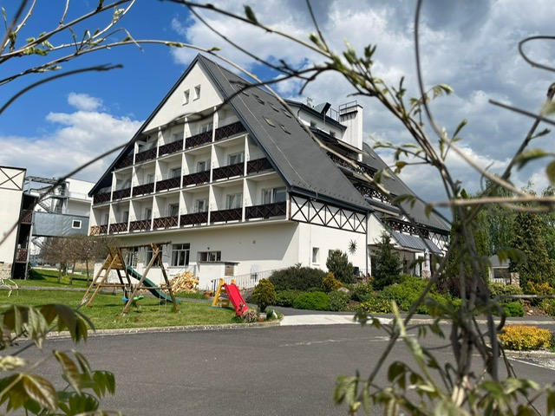

25. vydání ♥ 2024

Slovo úvodem
Paní ředitelka Hana Zeithammerová

Drazí kolegové,
Ještě jednou srdečně vítám každého z vás do Nového roku plného příležitostí a radostí.
.
Máme tu další rok , a my s otevřením nové budovy vstupujeme do nové éry péče, nového začátku všeho , přátelství a dobrodružství, kulinářských zážitků. Naši klienti budou mít možnost zapojit se do různých aktivit, od cvičení a tanečních lekcí po umělecké dílny a výlety do přírody. Těšíme se na to, že budeme svědky toho, jak naši aktivní senioři objevují nové zájmy, a užívají si každý moment svého života. Je to pro nás opravdu velká výzva. Sami můžou rozhodnout do které aktivity se zapojí. Jsme připraveni poskytnout lásku a péči, kterou si každý naši obyvatel zaslouží. Doufáme, že se tento nový domov stane místem, kde se budou tvořit nové přátelství, a kde bude každý den plný štěstí.

Chci vám poděkovat za Vaši tvrdou práci, Váš úsměv, trpělivost a odhodlání. Každý z vás je součástí velké rodiny.
Mám velkou důvěru v to, že společně uděláme z tohoto roku nejlepší rok našeho domova.
Děkuji vám a těším se na společnou cestu

Vaše Hana Zeithammerová
Vaše slova… DĚKUJEME
Jan Navrátil
Rád bych vyjádřil velkou spokojenost s prováděnými službami v Seniorském domově Pohoda. Vnímám personál jako velmi ochotné a usměvavé pracovníky, kteří se trpělivě věnuji zde ubytovaným důchodcům.
Je to určitě náročná práce a ne každý ji může vykonávat. Vážím si možnosti, že je moje teta paní Milena Hoffmannová zde ubytována.
Gunter Otto
Hned od začátku jsme byli ohromeni, jak se personál o všechny seniory dobře staral. Velké poděkování patří celému ošetřujícímu personálu a celému týmu. Cítíte tu teplo. Naše matka se u vás cítí jako doma. Pochvala také vedení tohoto domova důchodců. Lepší jsme neviděli.
Cítíme, že naše matka je s vámi v těch nejlepších rukou.

Jan Klubal
Naše příbuzná byla v tomto zařízení velice spokojená a díky mnoha aktivitám během týdne zde není o zábavu nouze. Příjemné a udržované zahrady s oborou jen dotváří příjemnou atmosféru. Přístup zaměstnanců je také od prvního do poslední okamžiku velice příjemný a na úrovni. Mohu jen doporučit.

Eva Wolfová
Moje maminka už není mezi námi, ale v Pohodě byla nadmíru spokojená a šťastná. Péče, aktivity a vlídné slovo je v seniorcentru na 1.místě. Děkujeme.

Kateřina Táborská
Seniorcentrum Pohoda vysoce převyšuje běžný standard domovů pro seniory. Jednak velmi krásným prostředím se zahradou, která je pro trávení volného času s blízkými absolutně ideální. Možnost být s maminkou venku v hezkém prostředí pro mě byla velmi důležitá. Druhá podstatná věc je dostatek personálu, a to personálu pečlivého, empatického a pečujícího i laskavého. Centrum je zásadní úlevou pro rodinu, protože se tu starají o nesamostatné pacienty od A do Z. Musím pak ocenit i hluboce lidský přístup sestry Katky, která s maminkou strávila její poslední okamžiky, a mně tím nesmírně ulevila, když jsem věděla, že měla vedle sebe někoho takového. Děkuji vám.
Čerpáno z našich recenzí na google

Novinky v našem domově
Tento rok budeme nově otvírat budovu C
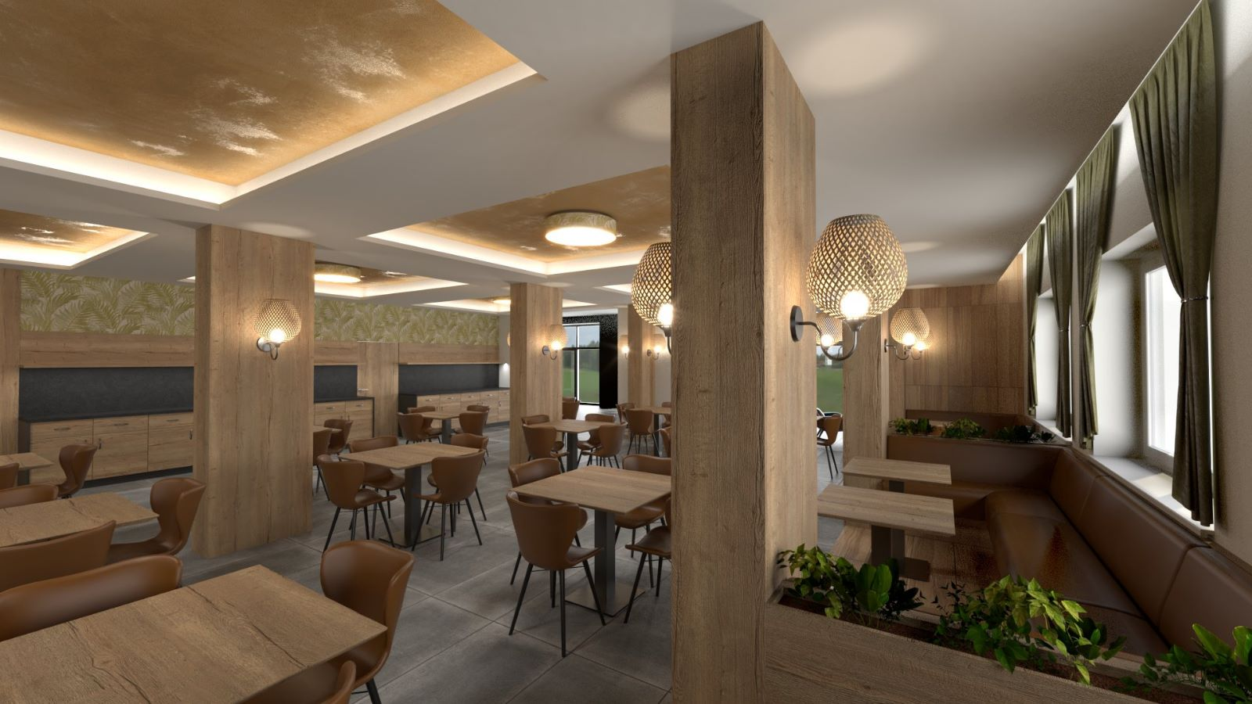

Seniorcentrum Pohoda vychází z myšlenky vytvořit luxusní domov pro seniory, jež poskytne bezpečný a komfortní domov seniorům, kteří chtějí prožít aktivní stáří v atraktivním prostředí, obklopeni hezkou přírodou a být v kontaktu se svými vrstevníky. Nabízíme veškeré pečovatelské a zdravotnické služby, které jsou zajištěny přímo zaměstnanci domova. Moderní dům s bezbariérovými pokoji, soukromý park, nepřetržitá asistence, společné aktivity, služby na míru a péče podle potřeb našich klientů, to je základní charakteristika naší koncepce bydlení.
Určen bude pro seniory, kteří se nechtějí v podzimu života nudit a chtějí ho aktivně prožít.
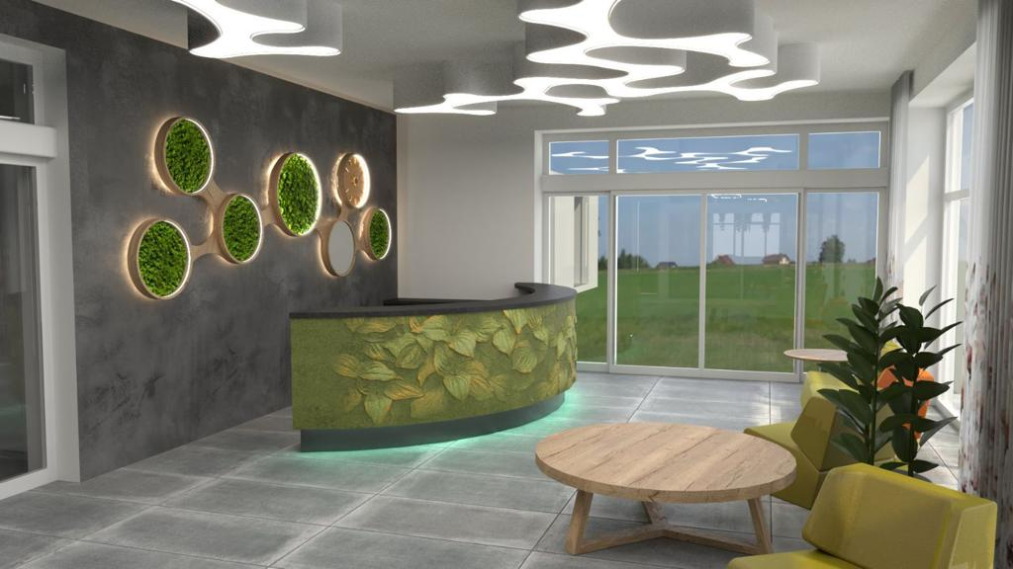
Myšlenka založení Seniorcentra Pohoda vychází z principů zahraničních modelů, kde se sami senioři ještě v aktivním věku zajímají o svůj život ve stáří, a právě od nich čerpáme nápady a požadavky které se pak snažíme realizovat.

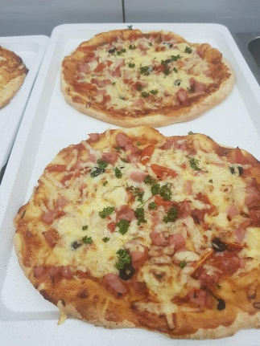
Novinka – gurmánské týdny
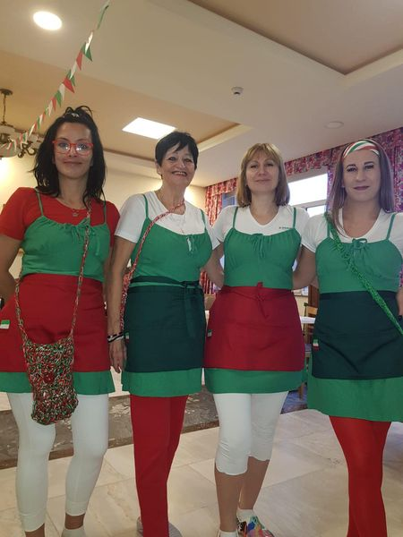
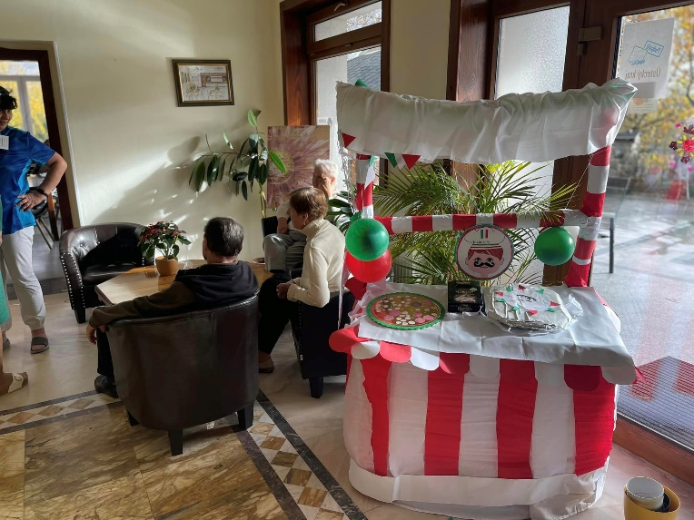
Představte si každý měsíc ochutnat to nejlepší z mezinárodní kuchyně včetně nápojů a k tomu celý týden zábavu, hudbu nebo výzdobu typickou pro danou zemi. Naši klienti si to představovat nemusí! Minulý měsíc jsme našem domově Seniorcentrum Pohoda měli Italský týden plný pizzy, dobrého vína, Tiramisu. Těšíme se na týden Staročeský, který nás nyní čeká.

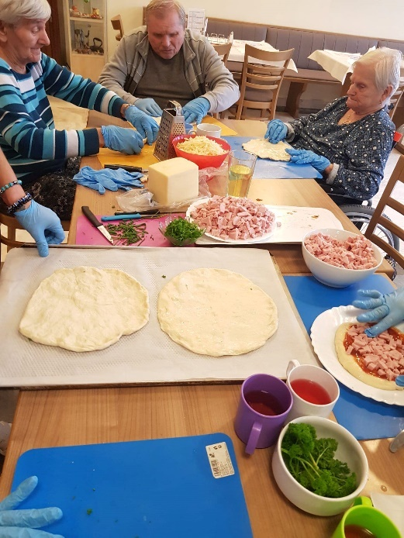

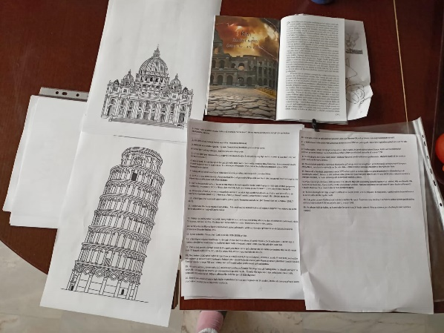
Italský týden pokračoval výrobou domácí pizzy. Těsto jsme pokladli vším, co nám chutná, dali péct do trouby a výsledek nám posloužil jako výborná odpolední svačina
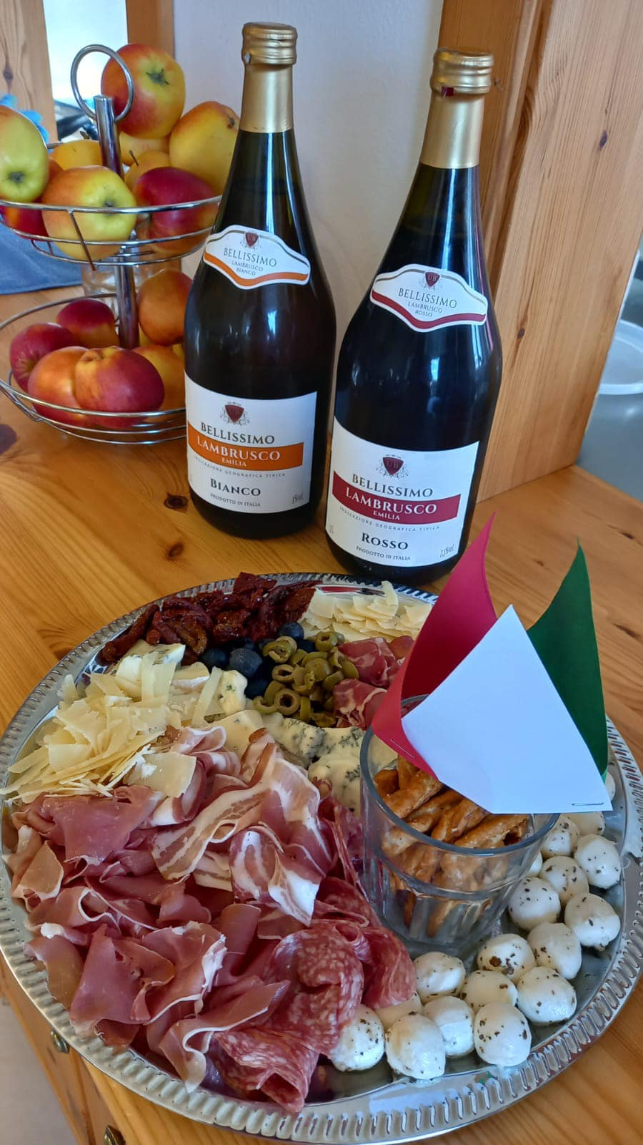
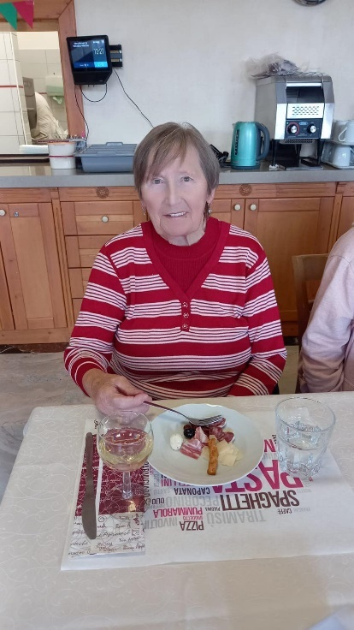
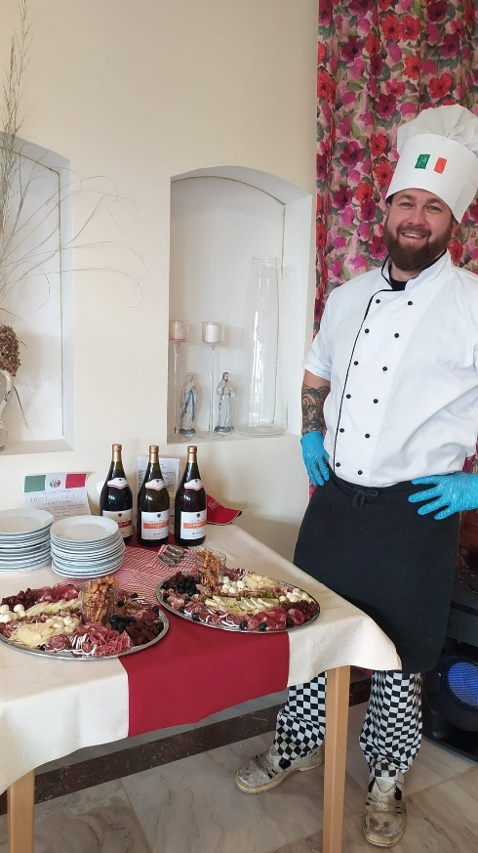
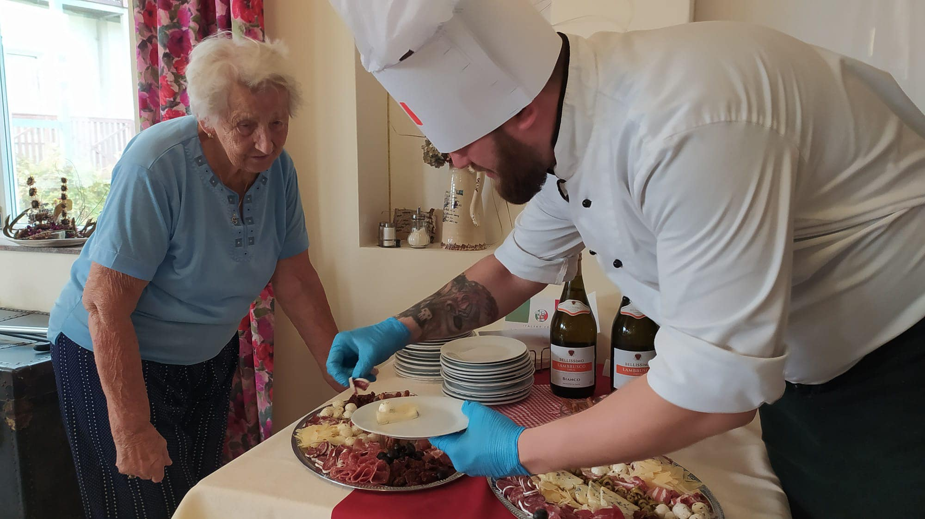

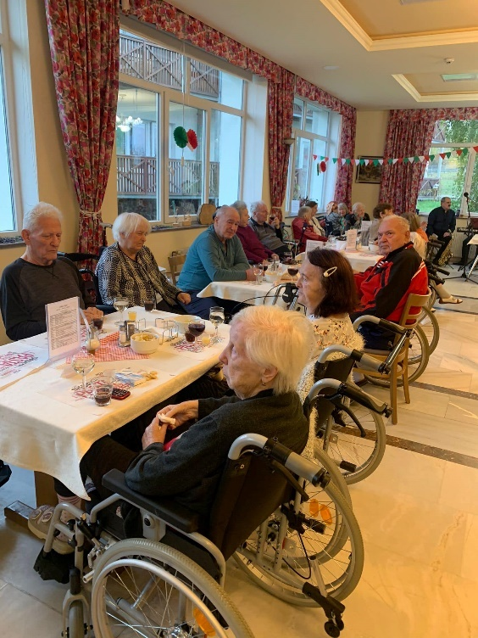
Proběhla ochutnávka italských specialit a vín.
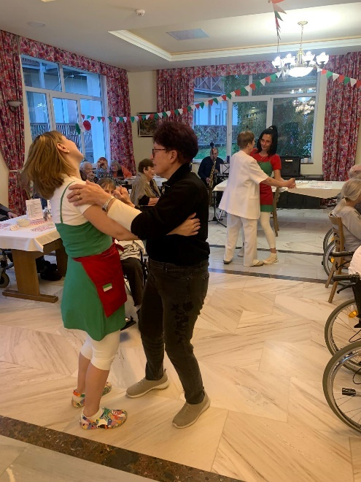

Pečeme domácí chleba
Dostali jste chuť na poctivý domácí chléb? Pro nás žádný problém. V pohodové kavárně můžete zakoupit s láskou vyrobený a poctivě upečený domácí chléb. Chléb vyrábíme a pečeme podle tradiční receptury a to přímo u nás v Seniorcentu.
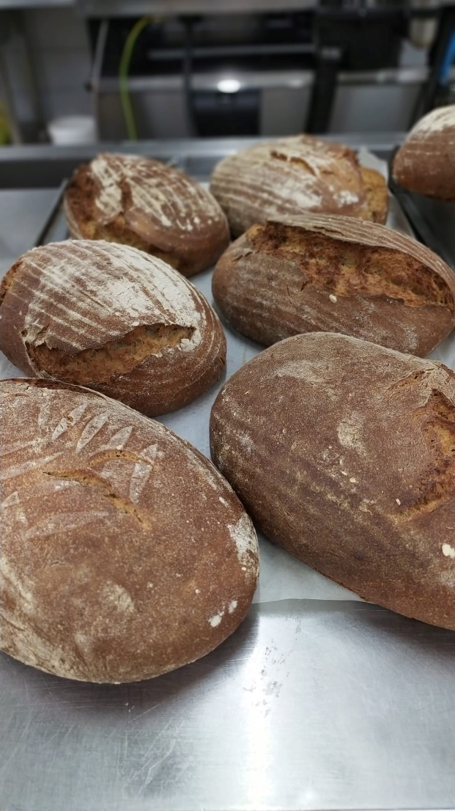
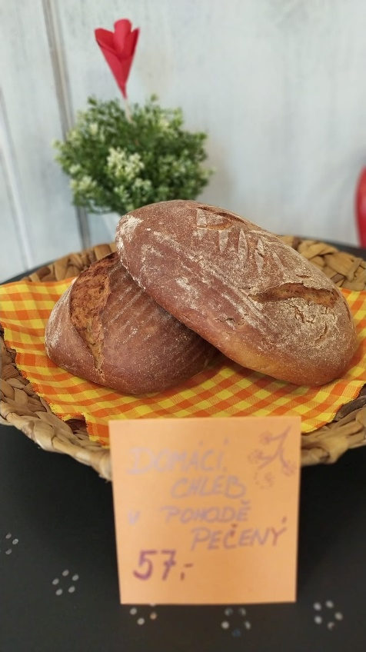

🌾 Ručně vyrobeno s láskou: Každý kousek našeho chleba je pečlivě připraven ručně s použitím nejkvalitnějších surovin. Bez umělých přísad a konzervantů.
🍞 Osvěžující chuť a textura: Užijte si křupavou kůrku, která skrývá měkkou a vláčnou vnitřní strukturu. Každý kousek je unikátní zážitek pro vaše chuťové buňky.

"Rozproudíme vůni čerstvě upečeného šťavnatého chleba přímo k vám domů! Představujeme naše pečené umění - domácí chléb plný lásky a kvality.

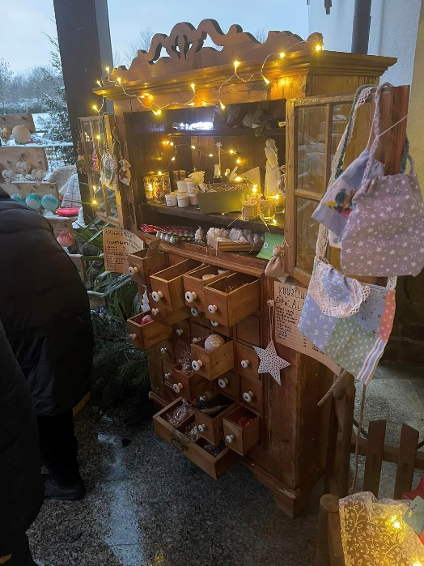
Voňavý příběh kouzelné almary – výrobky na prodej
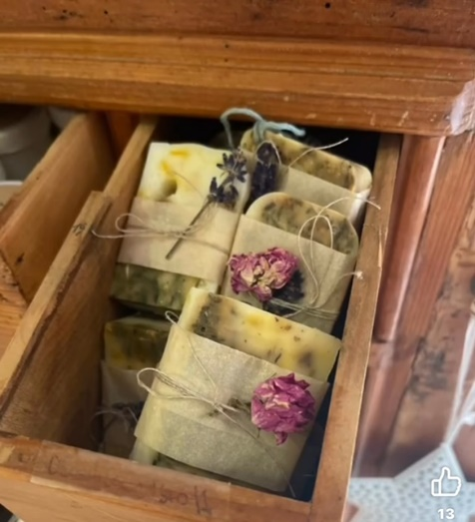
Vydejte se s námi do prostoru recepce, kde se v kouzelné almaře v každém ze šuplíčků skrývá příběh. Příběh je to voňavý a léčivý z ingrediencí naší zahrady vyrobený s láskou klienty. Najdete zde vonné svíčky, soli do koupele, léčivé masti, tinktury a mýdla. Představte si horkou vanu, omyjete se mýdlem s opojnou vůní , atmosféru podpoříte vůní sojových svíček, pak své unavené tělo promažete mastí z kostivalu. Při návštěvě tedy neváhejte do kouzelné almary nahlédnout a otevřít její příběh.
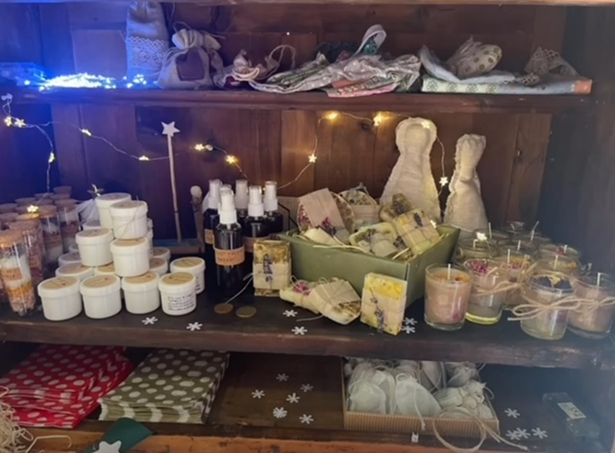

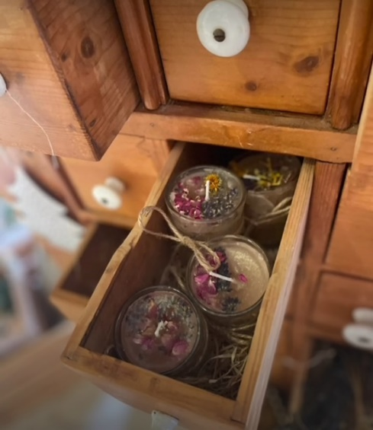
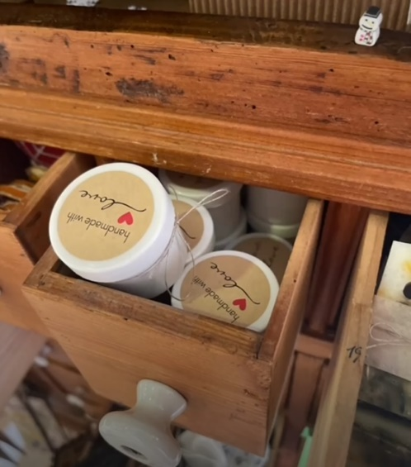
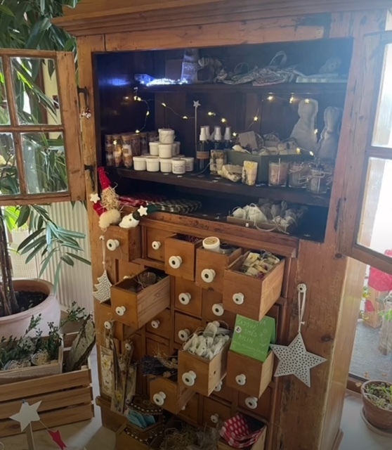

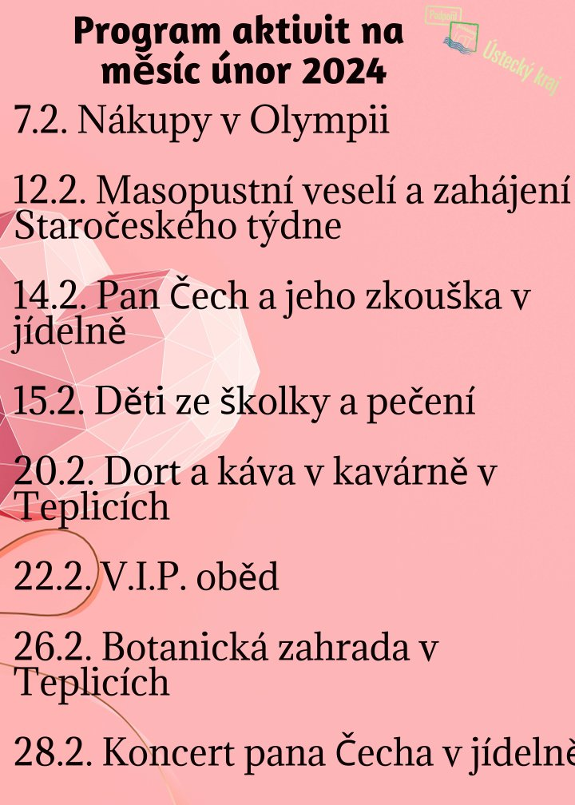
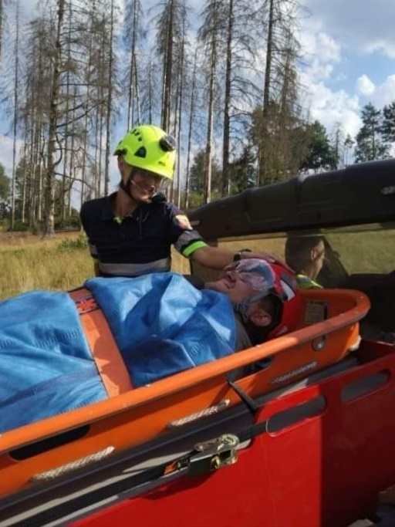
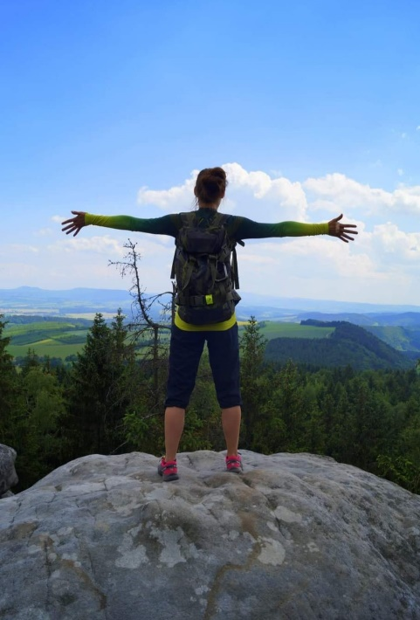
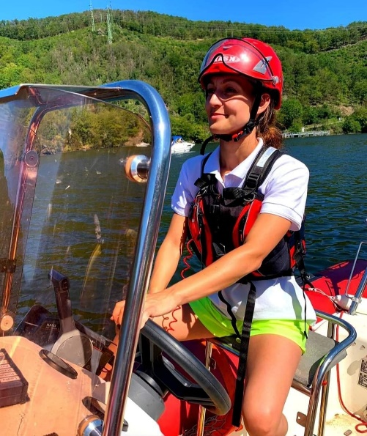
Šárka Michaela Laňková

Jsem zdravotní sestřička, zdravotnický záchranář, členka Českého červeného kříže a příslušník Aktivnízálohy Armády České republiky.
Studovala jsem VOŠ JABOK s oborem Sociální pedagogika a teologie, kde jsem si díky povinnému kurzu Zdravotník zotavovacích akcí uvědomila, že dráha ve zdravotnictví je pro mě to pravé.
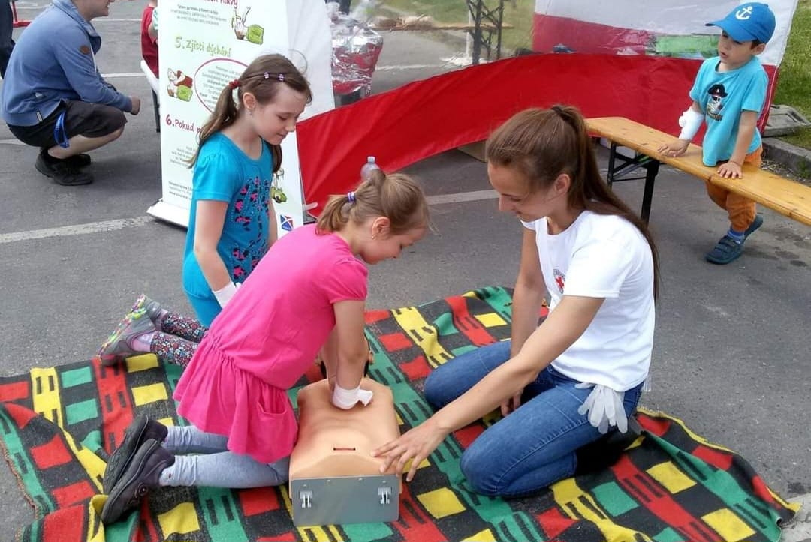
Vystudovala jsem tedy SVOŠZ s oborem Zdravotnický záchranář a od té doby se v tomto oboru neustále dále vzdělávám. Protože jsem celý život žila v Praze, jsem součástí týmu ZZS HMP, ASČR a DAVEPO MEDEVAC. Momentálně již třetím rokem žiji v Teplicích a při shánění mého vysněného zaměstnání mi padlo do oka Seniorcentrum Pohoda. Pracuji zde prvním rokem a jsem zde velmi spokojená. Práce mě naplňuje, má pro mě ten správný smysl a všichni tu máme stejný záměr. Pevně doufám, že mě tu čeká ještě spousta krásných let.
V soukromém životě se nejraději věnuji cestování a sportu. Sport je každodenní součást mého života.
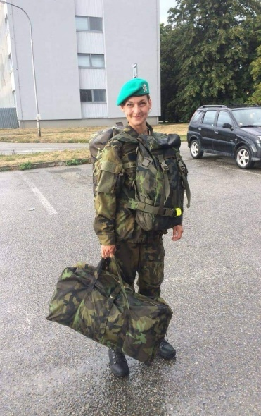
A příslušník AZ Armády České republiky? Byl to vždy můj sen a již šestým rokem si ten sen plním.

Vyhlášeným jídlem měsíce je:
Kachna, červené zelí a bramborové placky
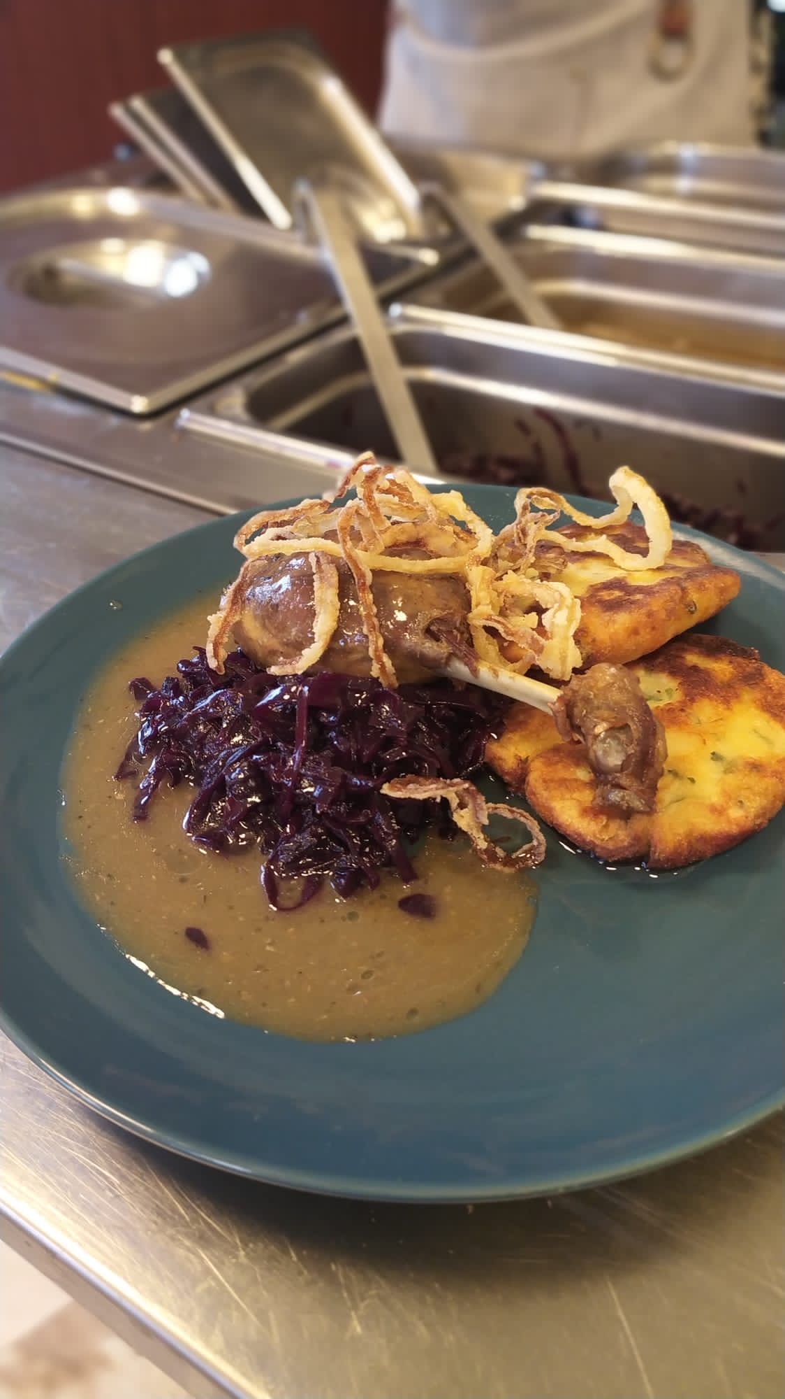

Rozhovor
ROZHOVOR - Tentokrát s panem Jiřím Čechem

Talentovaný muzikant tělem i duší. Celý život ho provázela hudba a láska k ní. Ještě než se naučil znát písmena, znal již noty. Svou hudbou těší naše klienty, svými koncerty s panem Kudrmanem v našem Seniorcentru Pohoda.
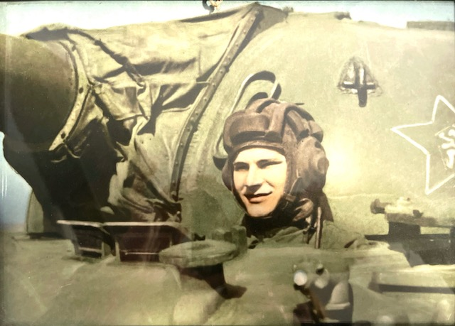
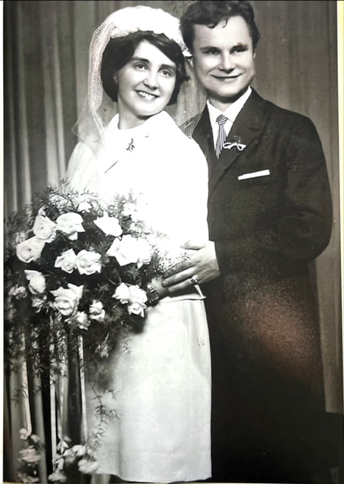

Jak se Vám u nás líbí?

Líbí se mi tu moc. Jsem velmi spokojený. Stalo se již tradicí, že pravidelně hraju v jídelně pro lidi. Tato parta seniorů si u této produkce zazpívá a zatančí. Pro mě je to odměnou, jak se při tom baví, zatleskají po odehrání skladby, hlavně v lidovém tónu.

Dětství

Narodil jsem se 14.12.1942 v Kladně. Následně jsme se přestěhovali do Teplic. Žil jsme s maminkou, velmi nám pomáhala babička, která se o mě starala, když maminka byla v práci. Byl jsem jedináček. Otec rovněž pocházel z muzikantského rodu, jinak byl vyučen jako slévač kovů.

Studium a práce

Vystudoval jsme chemickou školu umělých vláken, následně výrobu kyseliny dusičné. Pracoval jsem v severočeských chemických závodech. Před vojnou jsme měl hudební skupinu Beseda Lovosice – jezdil jsme s ní vystupovat pro chmelovou brigádu a různé estrády. Na vojně jsem se chopil erární harmoniky. Měl jsem dvě kapely malou a velkou. Hráli jsme při vojenských slavnostech, zábavách. Po návratu do civilu jsem začal hrát v tzv. malé party kavárenskou muziku. Později jsme měli 3. zpěváky i zvukaře

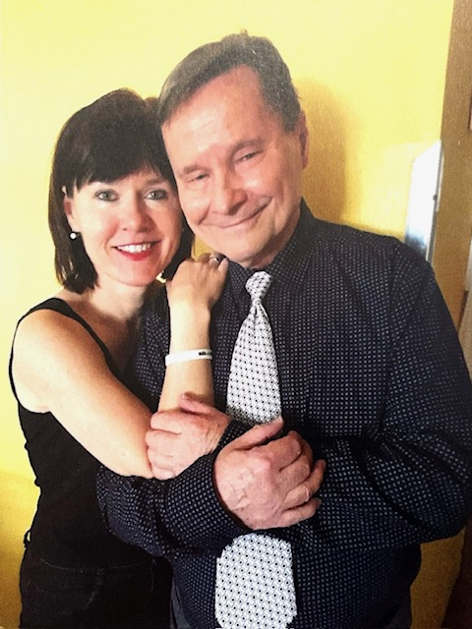
Následně jsem narukoval na vojnu do Podbořan a Karlových Varů. Po vojně jsem opět nastoupil do chemičky a pak si udělal zkoušky na plazmové sváření. Pracoval jsem pro firmu Speed Neratovice. Zde jsem pracoval, až do mého důchodu.

Manželství

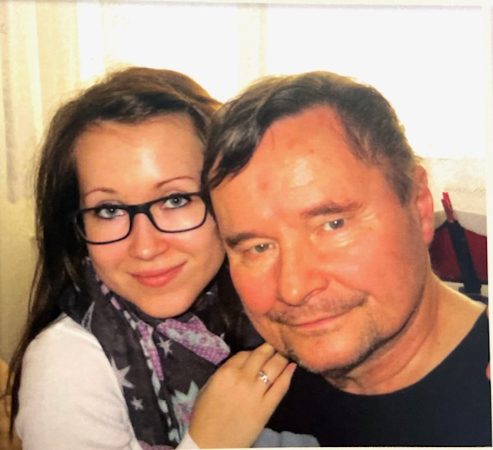
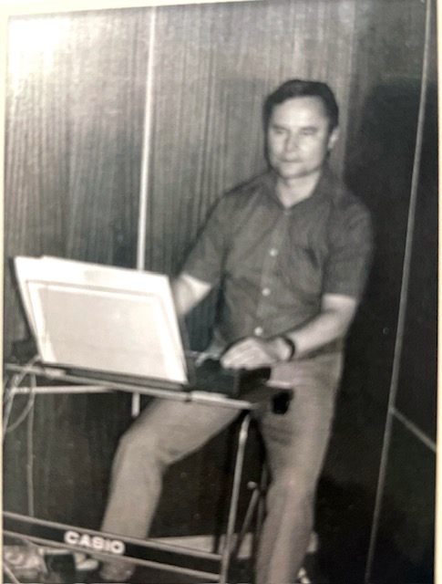
Manželku jsem potkal v obchodě, kde pracovala jako prodavačka. Chodili jsme spolu přes rok, pak byla svatba. Ze začátku jsme žili u manželčiny rodiny ve Velemíně, pak stěhování do Lovosic. 56 let společného života s vynikající manželko. Mamě tři děti. Prvorozený Jirka, prostřední Janička a nejmladší Petr.

Hudba

Do hudební školy na piano jsem začal chodit dřív než na Základní školu. Chtěl jsem hrát písničky z filmů, chodil jsem do kina tak dlouho, než jsem se je nenaučil nazpaměť. Mohl jsem následně nastoupit na konzervatoř, ale stěhování mi moje plány přerušilo. Po vojně jsem hrával po vinárnách. Toužil jsem po klávesách a rozhodl jsem se, že si je pořídím na splátky. Manželka mě v hraní vždy podporoval byl to zdroj příjmů pro rodinu. Hrávali jsme na plesech, svatby, kavárna každý týden středa, pátek, sobota, MDŽ, oslavy. S kolegou Jiřím Kudrmanem muzicírujeme hity 50-60 let. Jmenujeme se „Oldies Duo“. I když na to nevypadáme, ale je nám letošní rok dohromady – 167 let!
Hudba mě provází celý život a je to má láska.

Děkuji za rozhovor a mějte se krásně.
Co se u nás dělo :

Výlet lodí na pevnost Königstein: Odkryjte historii na řece Labe
Při plavbě po řece Labe si naši klienti domova pro seniory užívali krásné scenérie a pozorovali pevnost Königstein z jedinečné perspektivy. Loď nabízí neopakovatelný zážitek, zatímco průvodce podával zajímavé informace o okolní krajině a historii.
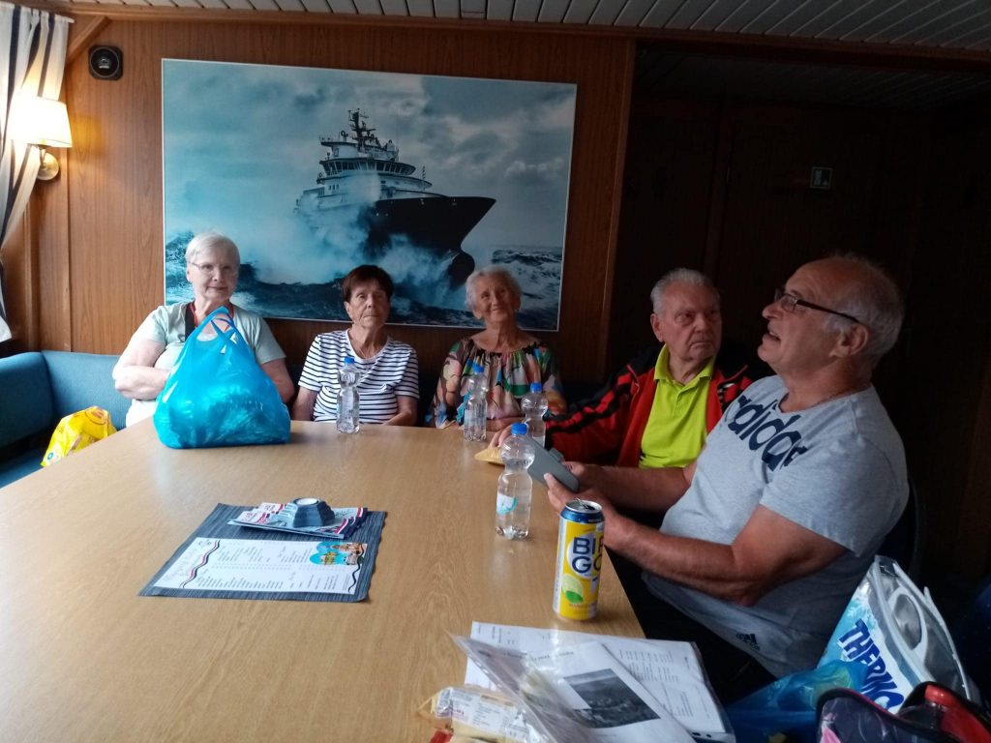
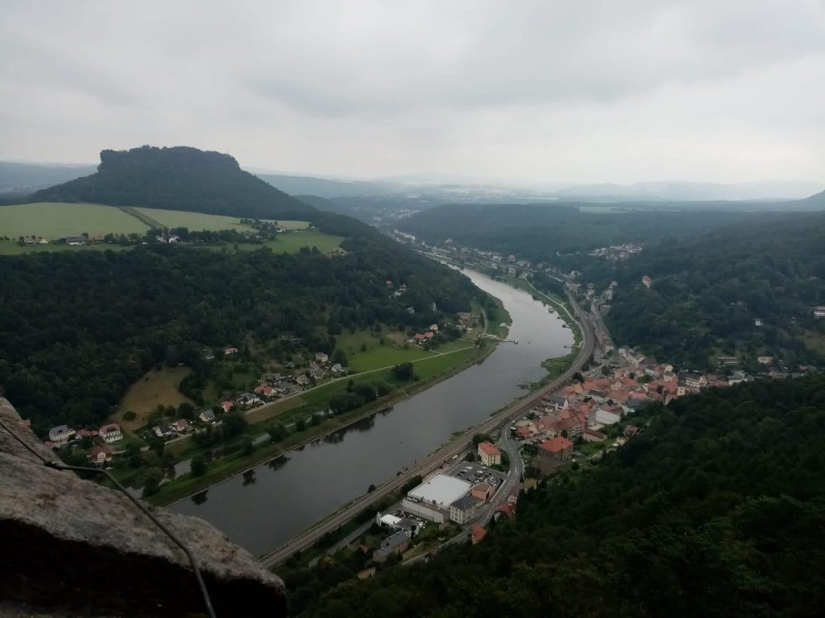

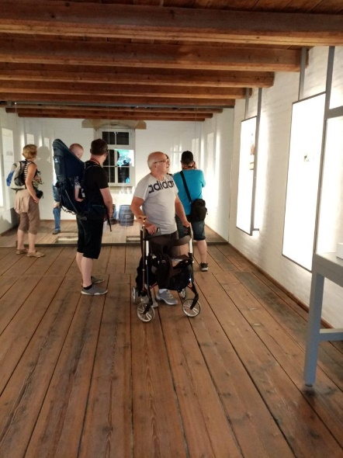
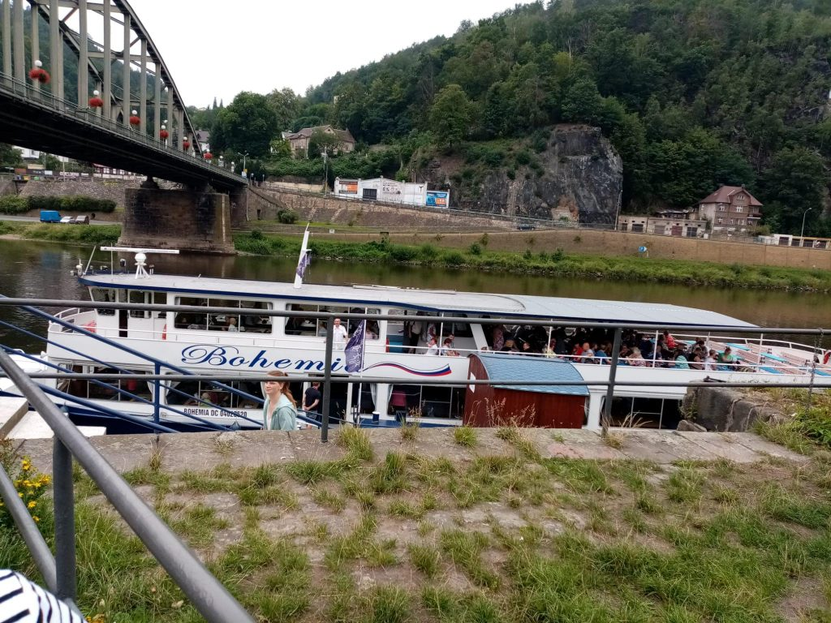

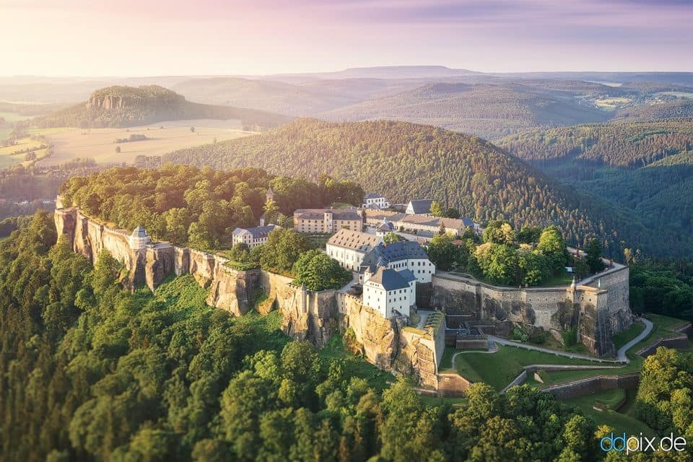
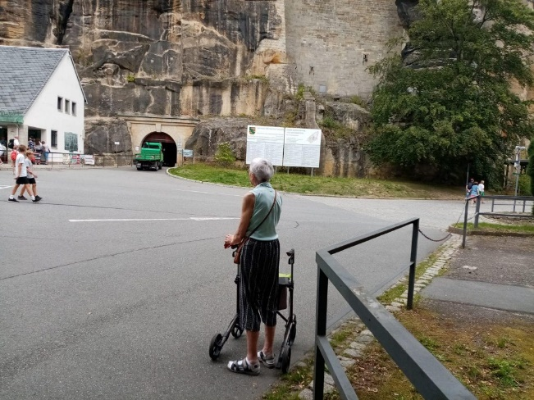

Zoopark cChamutov a meduzarium

Zoopark Chomutov. Projeli jsme zoologickou zahradu zoovláčkem Amálka. Zahradu jsme křižovali ve všech směrech a jeli také ke skanzenu Stará ves, kterému dominuje starý mlýn. Navštívili jsme Meduzárium s osmi akvárií. Po té kráse nám všem vyhládlo a museli jsme se posilnit. Cestou zpět jsme se projeli na golfovém vozíku
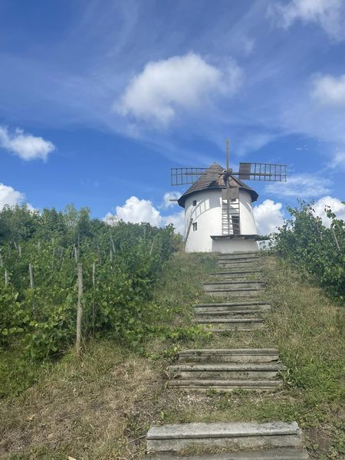
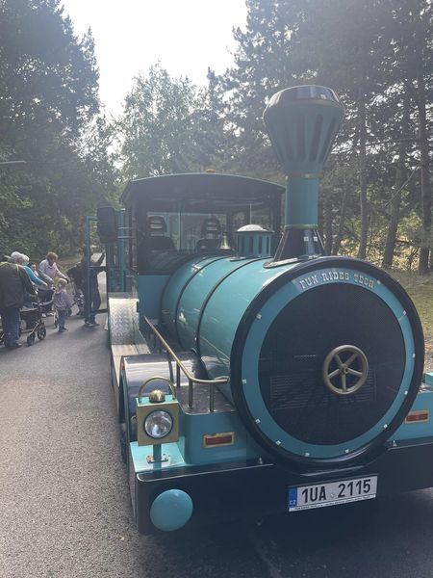

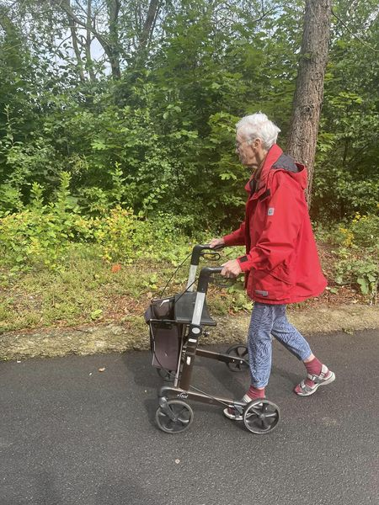
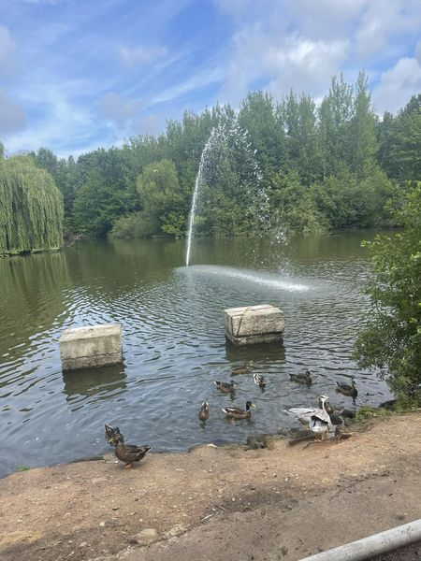

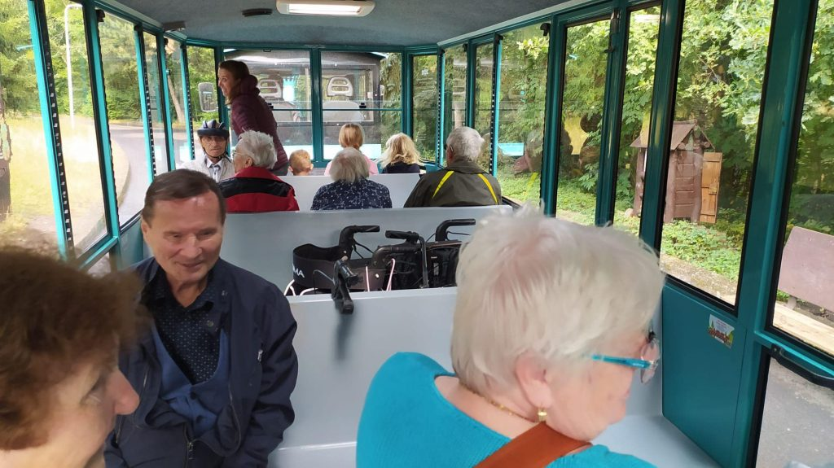

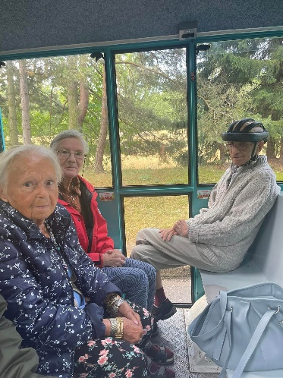
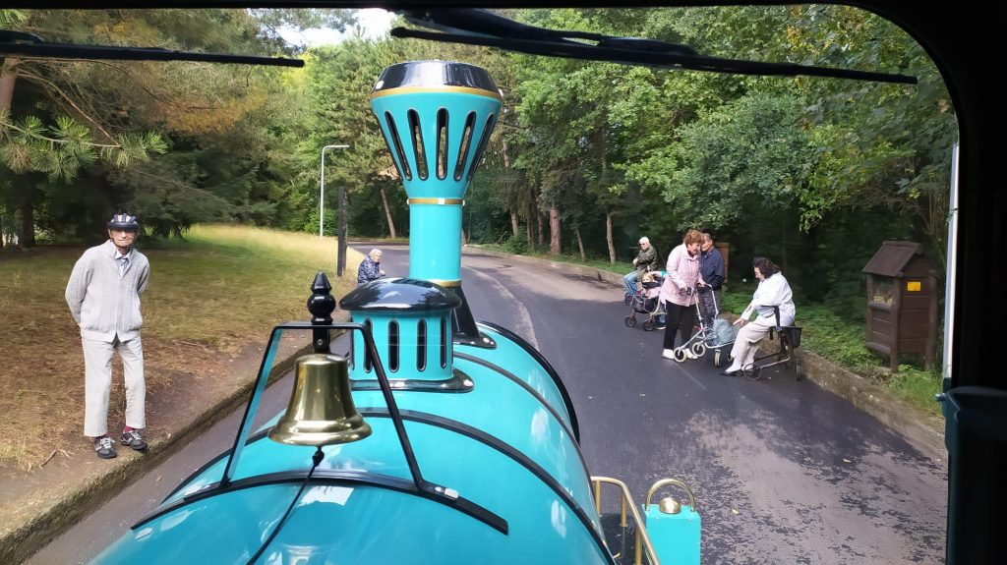

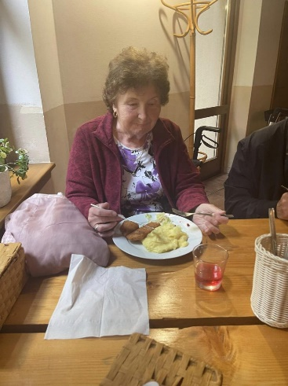
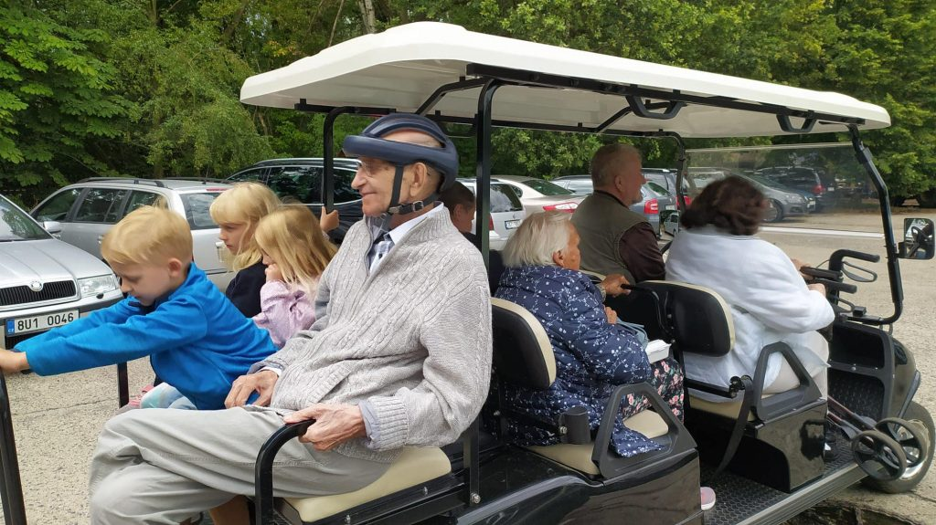

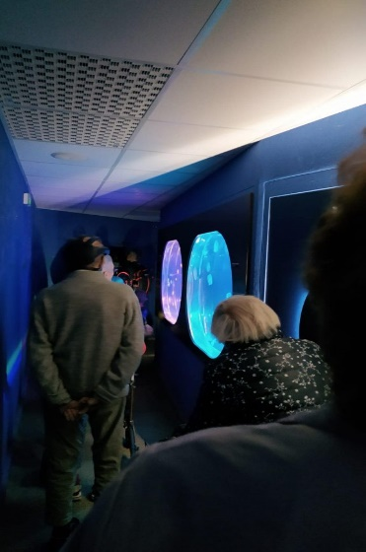
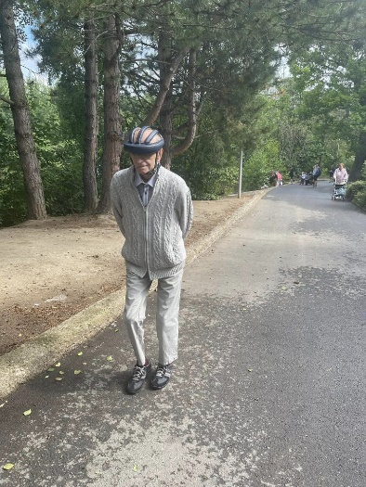

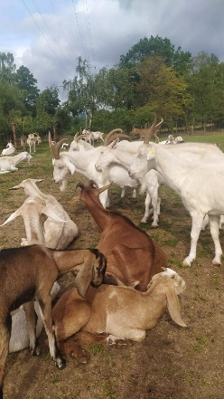
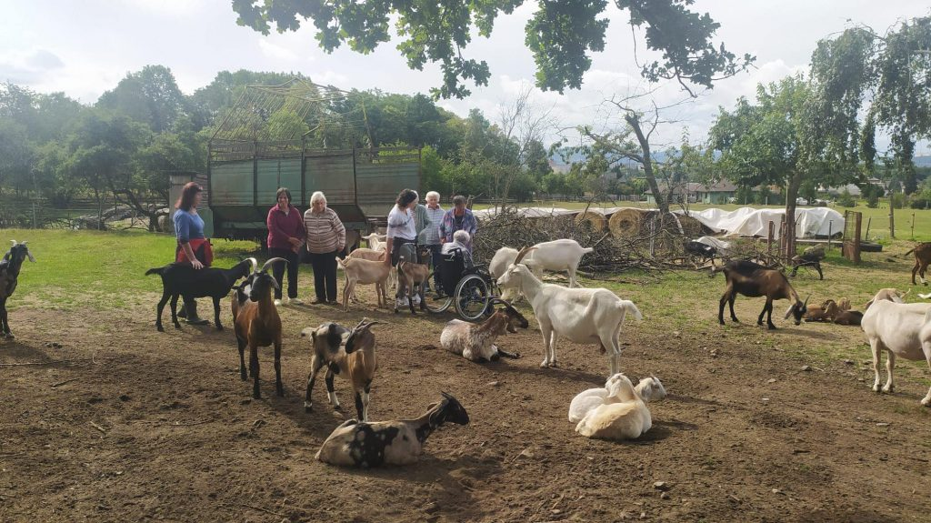
Kozí farma

Kozy léči. Farma TRK Proboštov. 70 koz a přece každá neobyčejná, se svým vlastním příběhem. Ochutnávka a zakoupení kozích sýrů
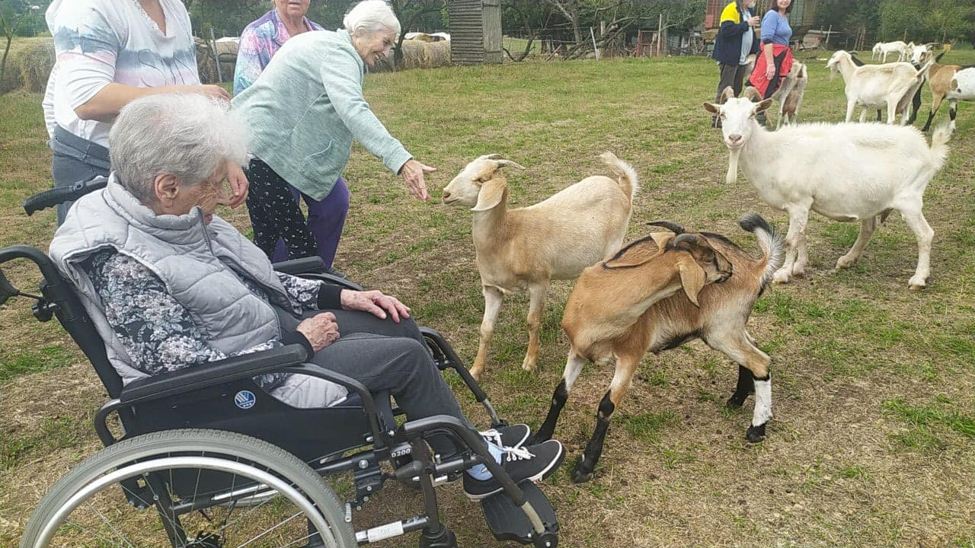

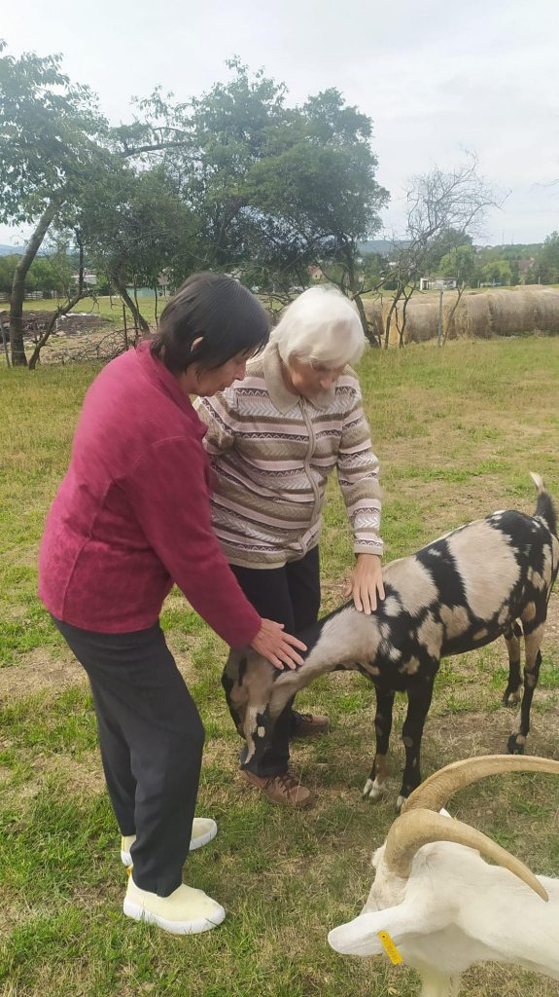
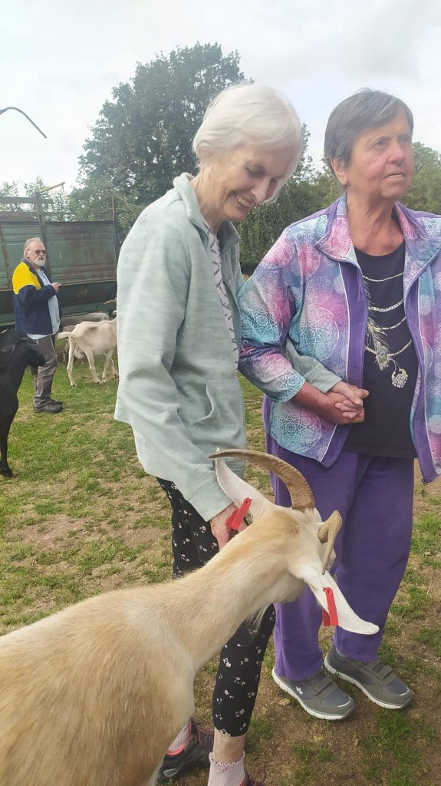
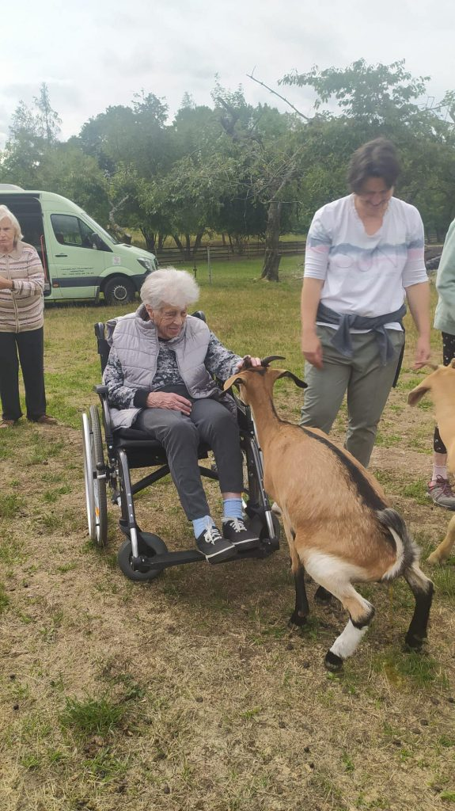

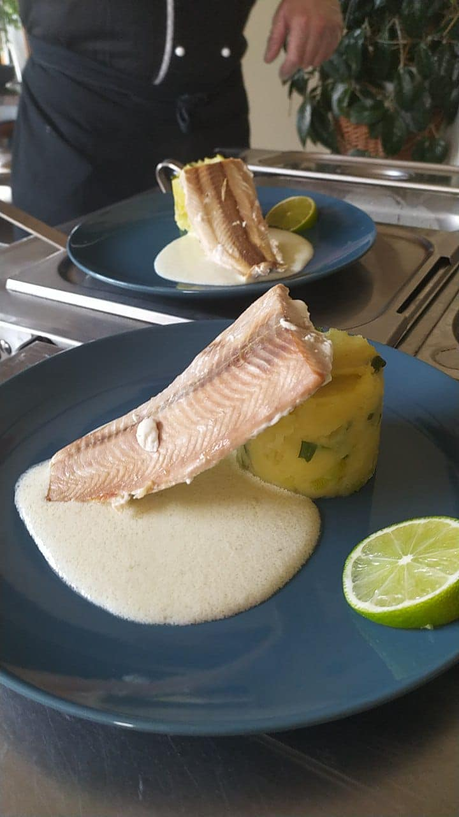
V.I.P Obědy
Stále u nás probíhají V.I.P obědy. Je to den ve znamení kulinářského zážitku. Pro naše klienty j připraví vždy naši šefkuchaři obědové menu. Všichni se na oběd krásně obléknou. Je to velký den, na který se všichni velmi těší. Šéfkuchaři si dají vždy na všem velmi záležet. Celé VIP obědové menu byla nádhera na pohled, ale ta chuť…
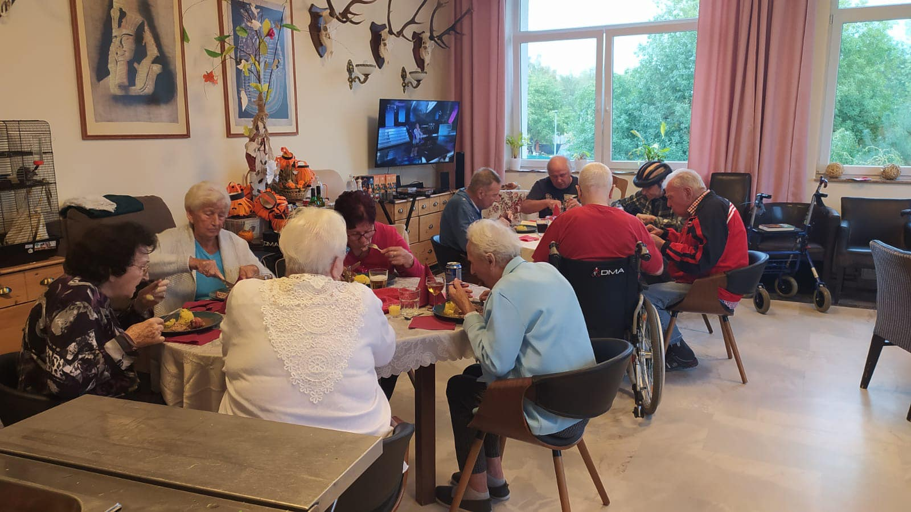
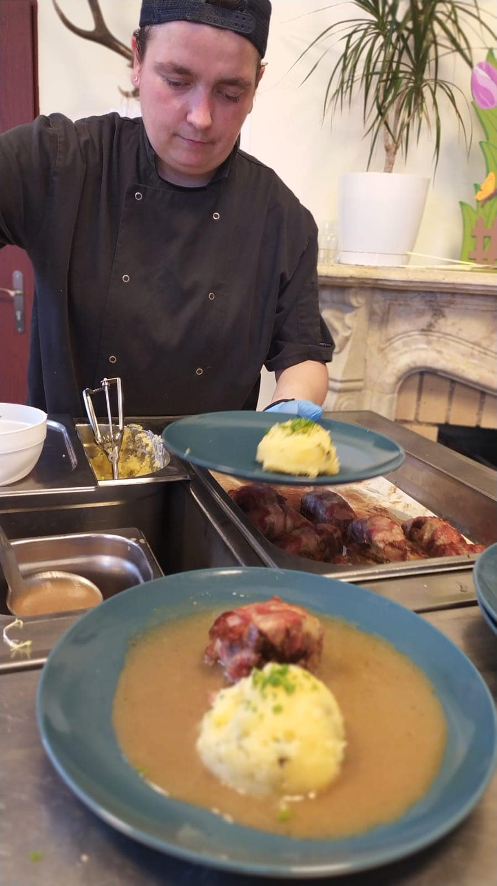

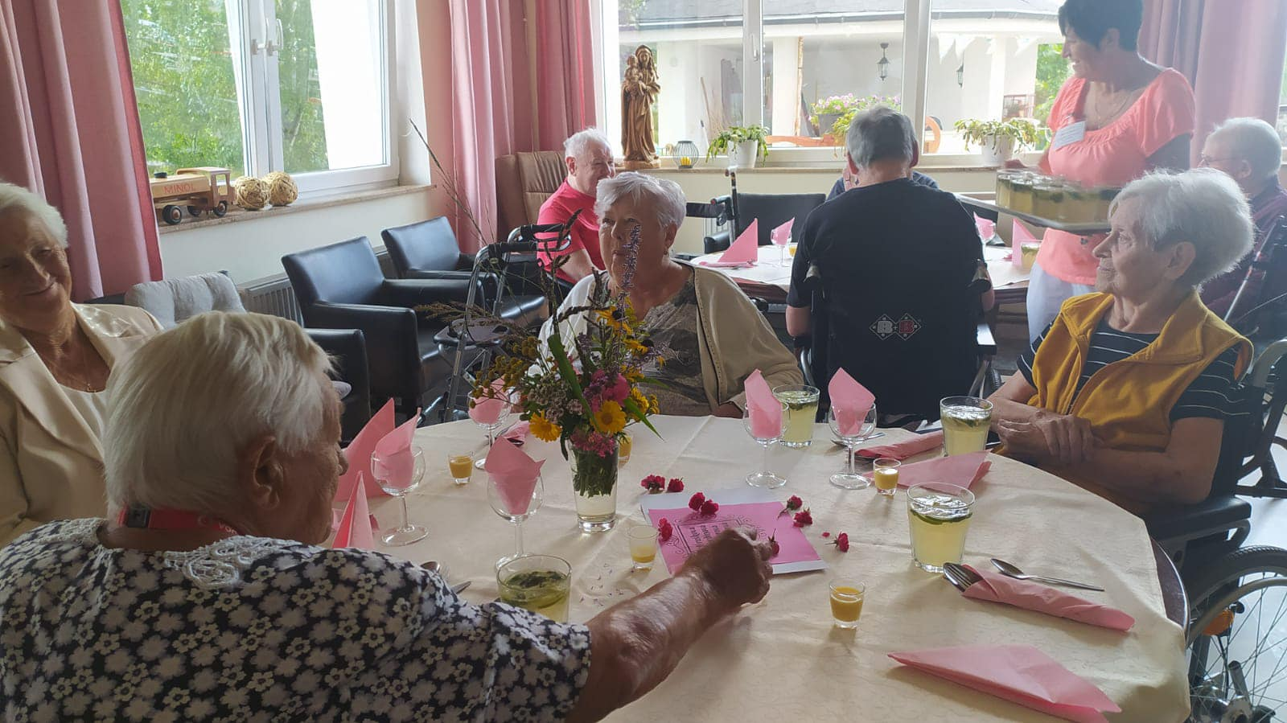

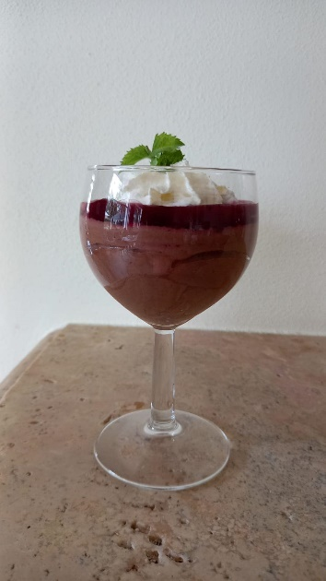
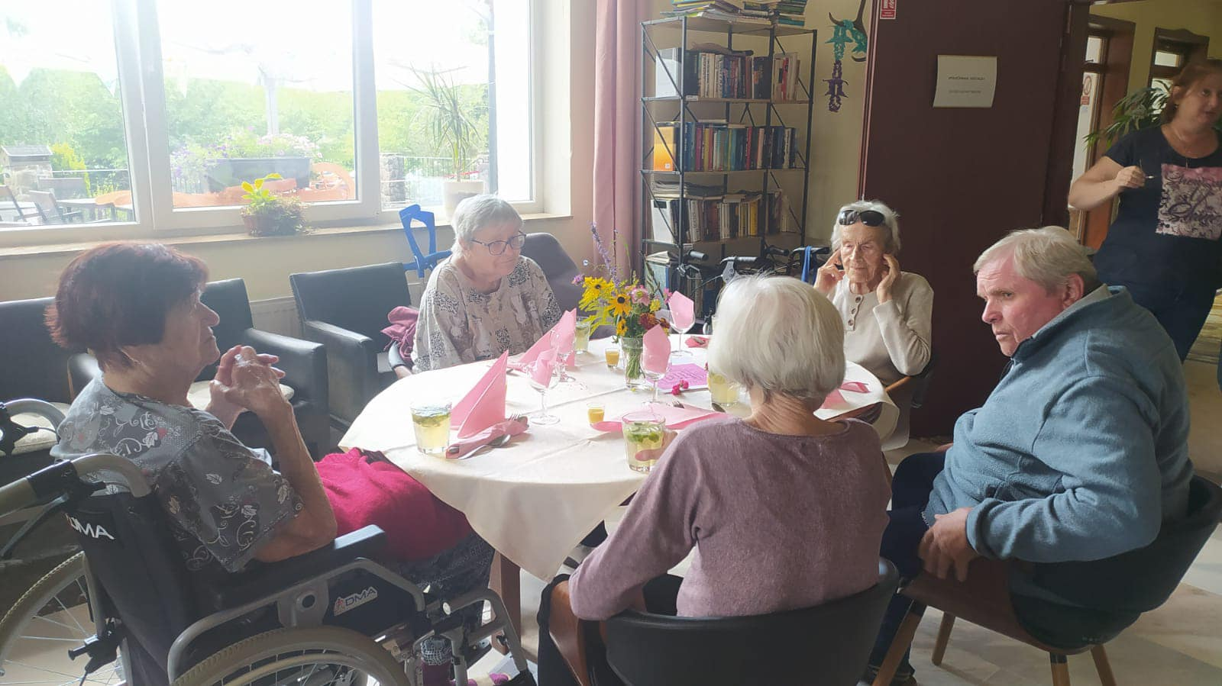

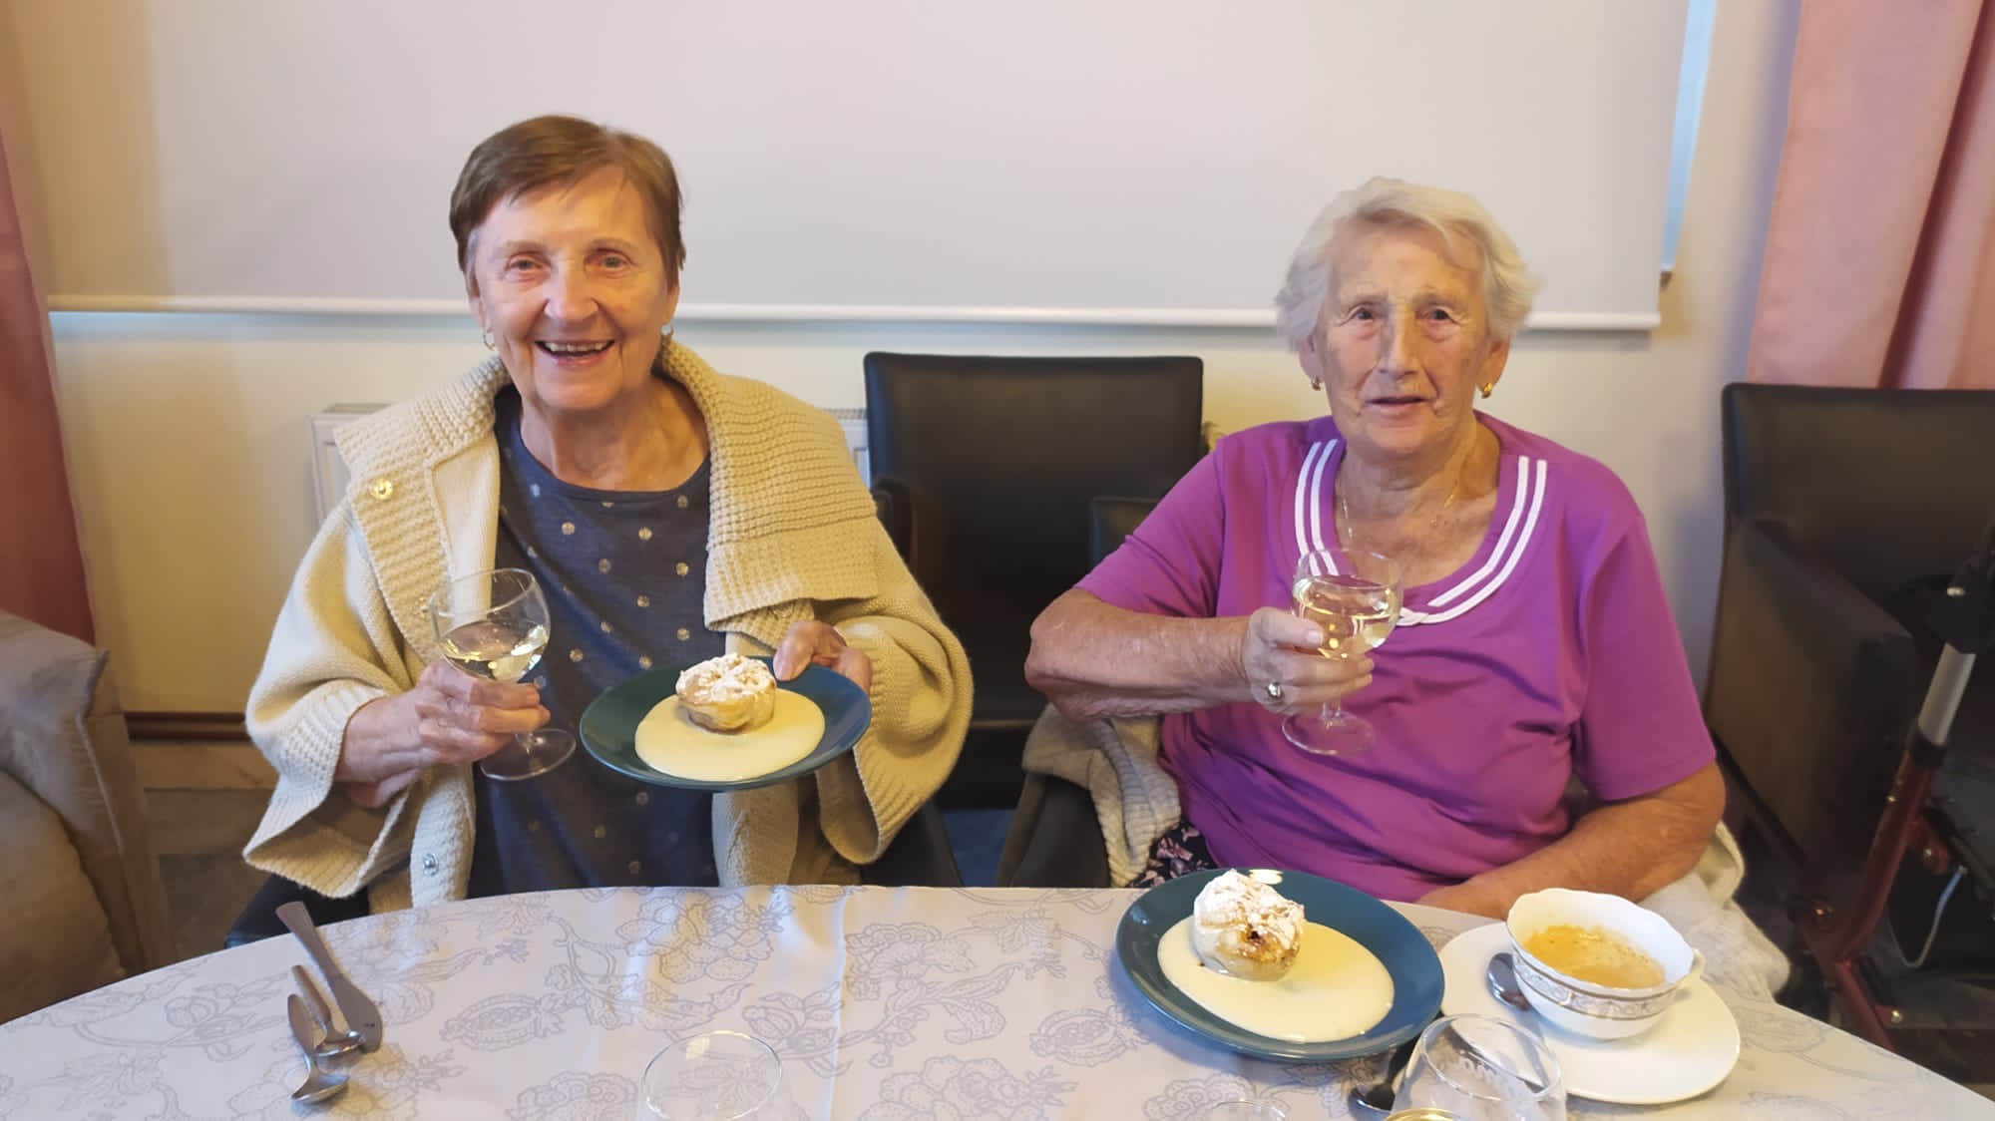

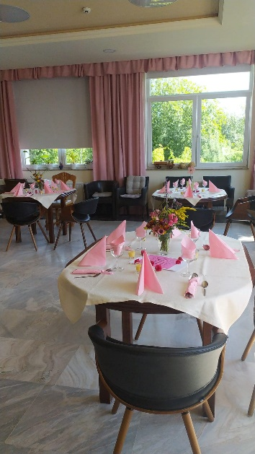
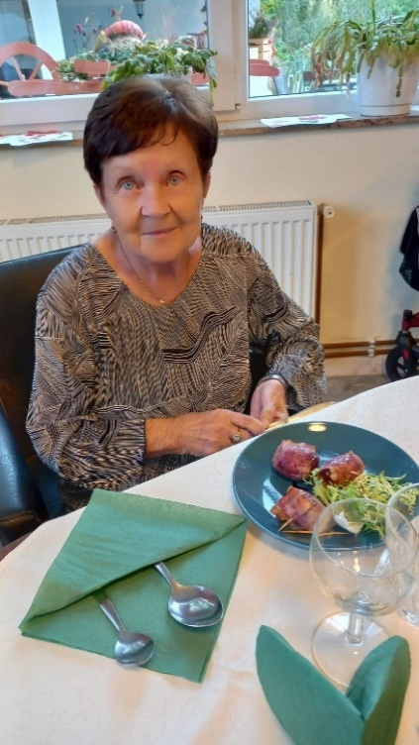
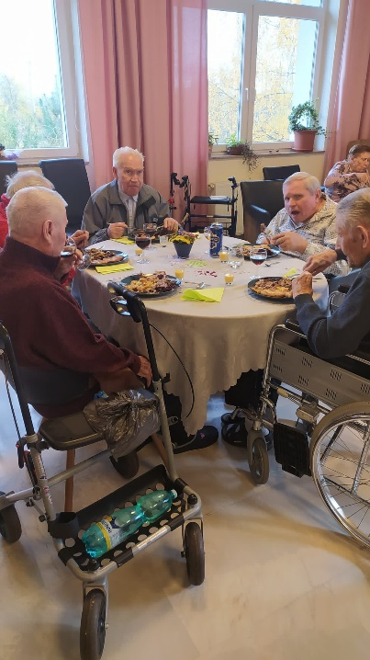

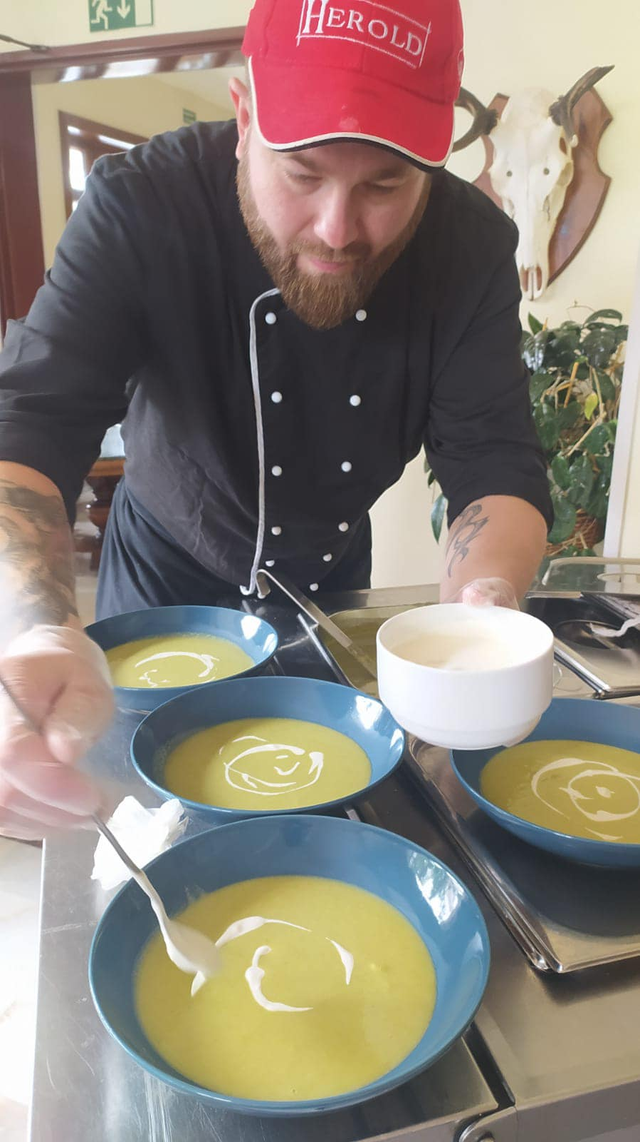
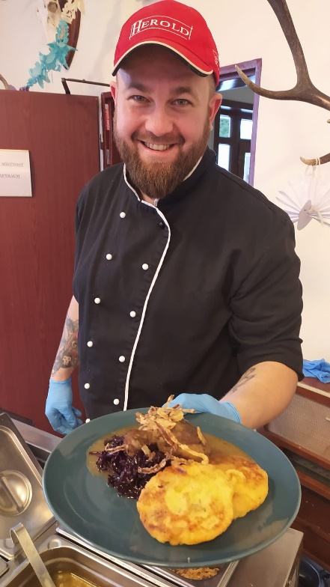

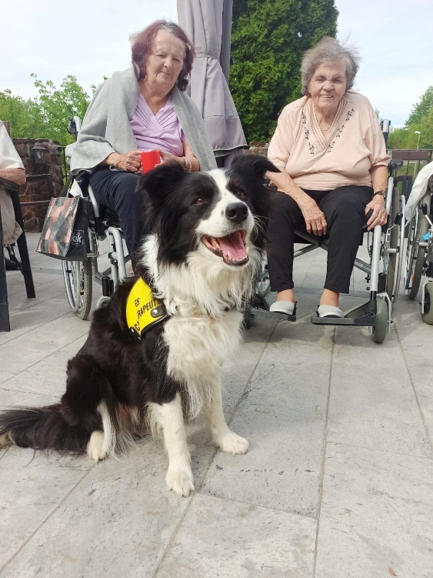
Canisterapie
Canisterapie je léčebný kontakt psa a člověka. Pes už svou přítomností dokáže vyvolat dobrou náladu. U nás provádíme dva druhy canisterapie:
1.INDIVIDUÁLNÍ CANISTERAPIE – Individuální canisterapie je především vhodná pro uživatele, kteří jsou již zcela upoutáni na lůžko. Pes je schopný vyskočit si k nim na postel, přilehnout k uživatelovi a ten si ho tak může hladit, nebo jen cítit jeho přítomnost.
2. SKUPINOVÁ CANISTERAPIE - klienti mají možnost si pejska hladit, krmit, vyčesávat, dávat ji povely apod. Za pěkného počasí probíhá skupinová canisterapie venku na zahradě našeho domova. V zimním období a za ošklivého počasí se terapie uskutečňuje v jídelně.
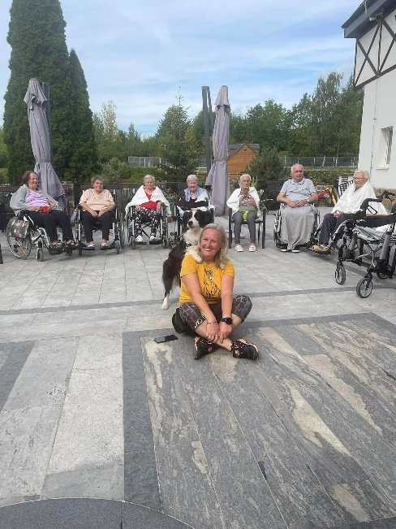
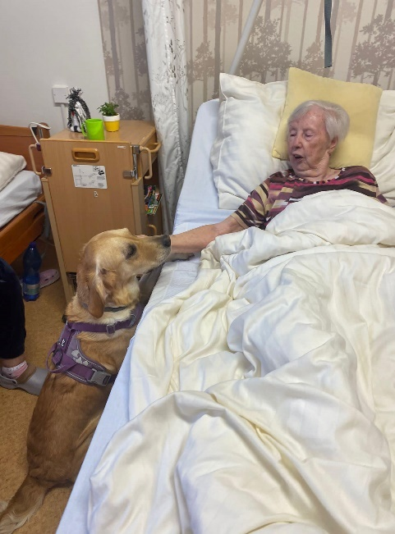
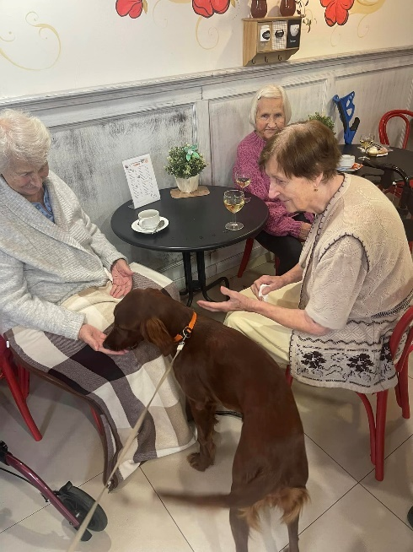

Do našeho seniorcentra dochází holčička border kolie Panda jako hlavní psí terapeut. Její dva další pomocníci jsou irská setřice Maybe a zlatá retrivřice Sofii.
Jejich velkou radostí je, když si můžu dojít pro pohlazení a potěšit klienty. Lidé tomu říkají canisterapie , ale pro pejsky je to mazlení.

Přednáška o Kanárském souostroví
Historií, kulturou a folklorním dědictvím Kanárského souostroví nás provedla hudebnice Monika Srncová, absolventka vyšší konzervatoře na Tenerife, nadšená propagátorka českého a moravského folkloru a zakladatelka projektů Šuhajky a Canarias Origin, která žije na Kanárských ostrovech již dvacet let. Poznali jsme oblíbenou dovolenkovou destinaci z pohledu domorodce.
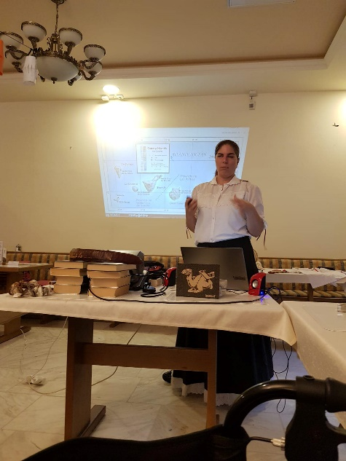
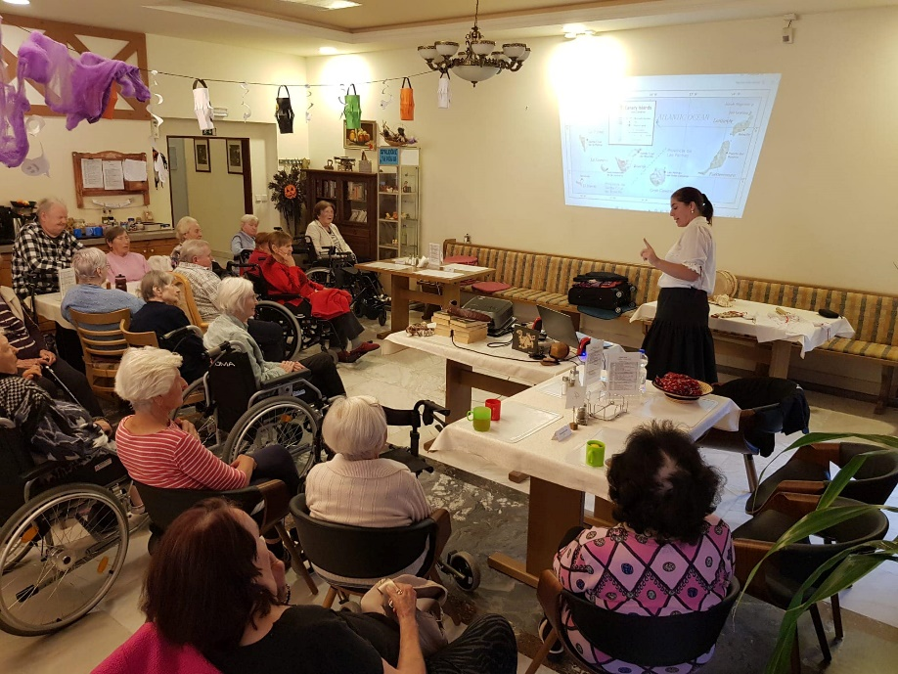

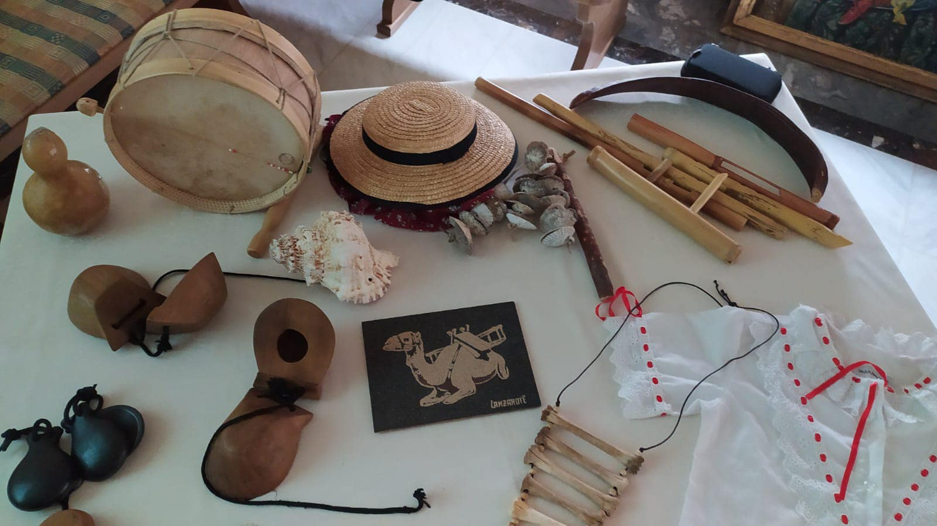

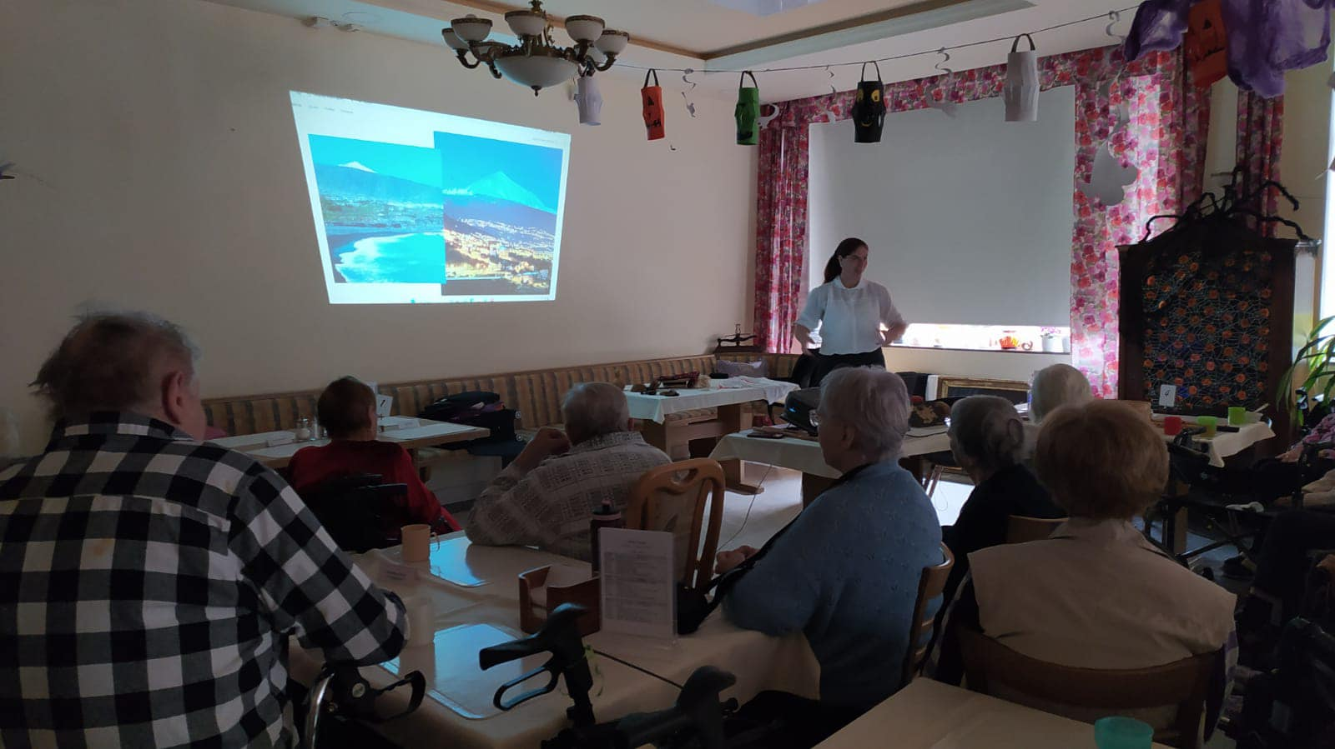

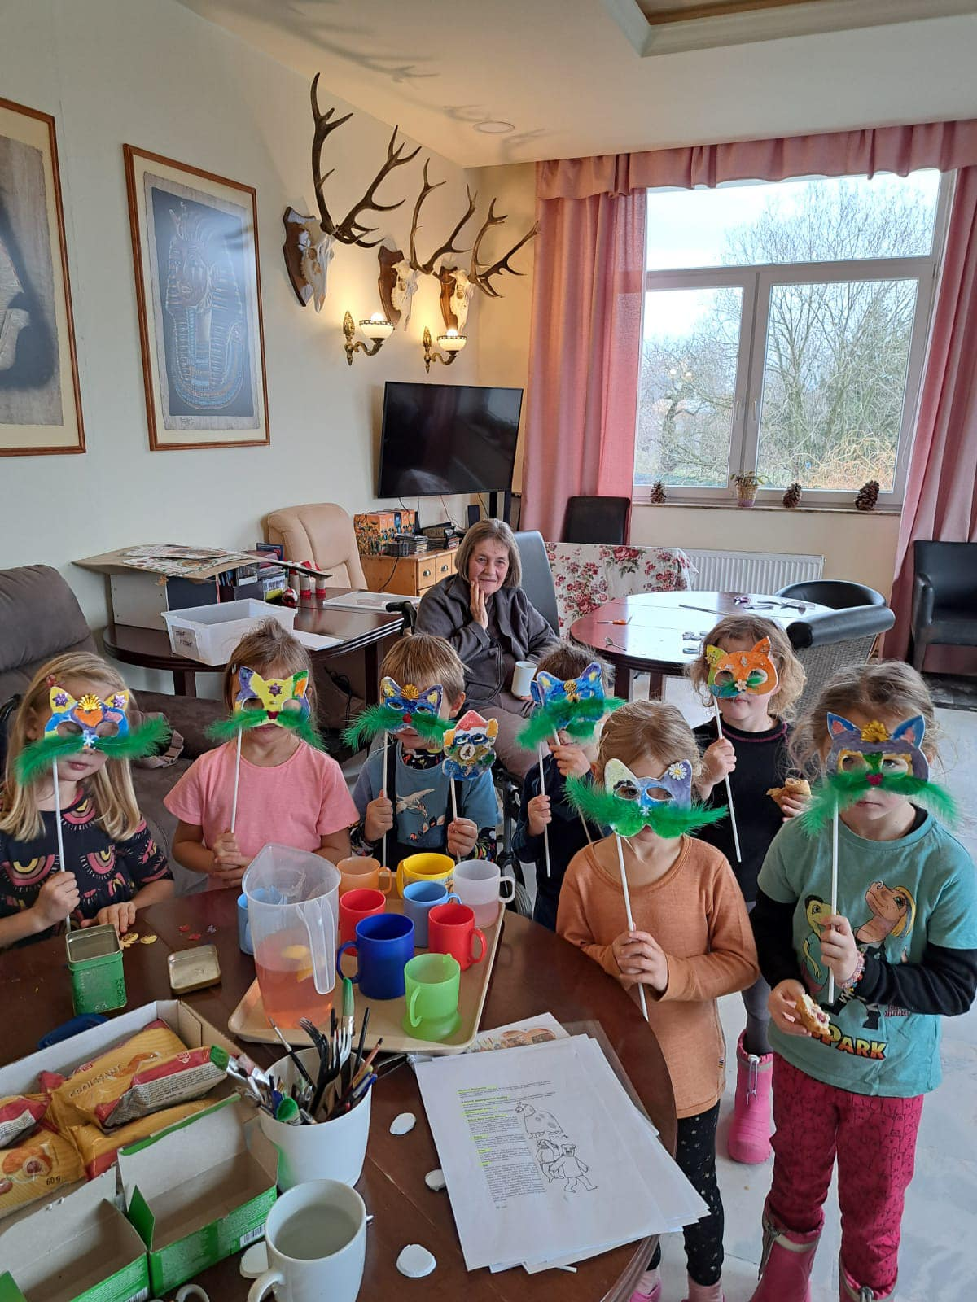
Mezigenerační setkání – výroba škrabošek
Hlavním cílem setkání je propojovat seniory a děti. Chtěli jsme, aby to setkání nebylo jen o tom, že děti přijdou zazpívat a říct básničku a odejdou, ale aby i ony vnímaly, že od seniorů mohou převzít nějaké zkušenosti, dovednosti, znalosti a stravily společně delší dobu.
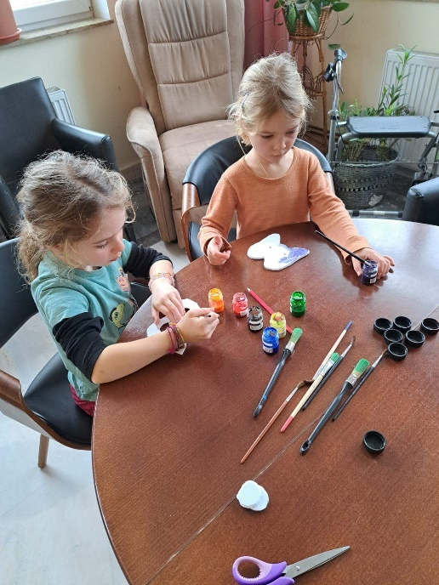

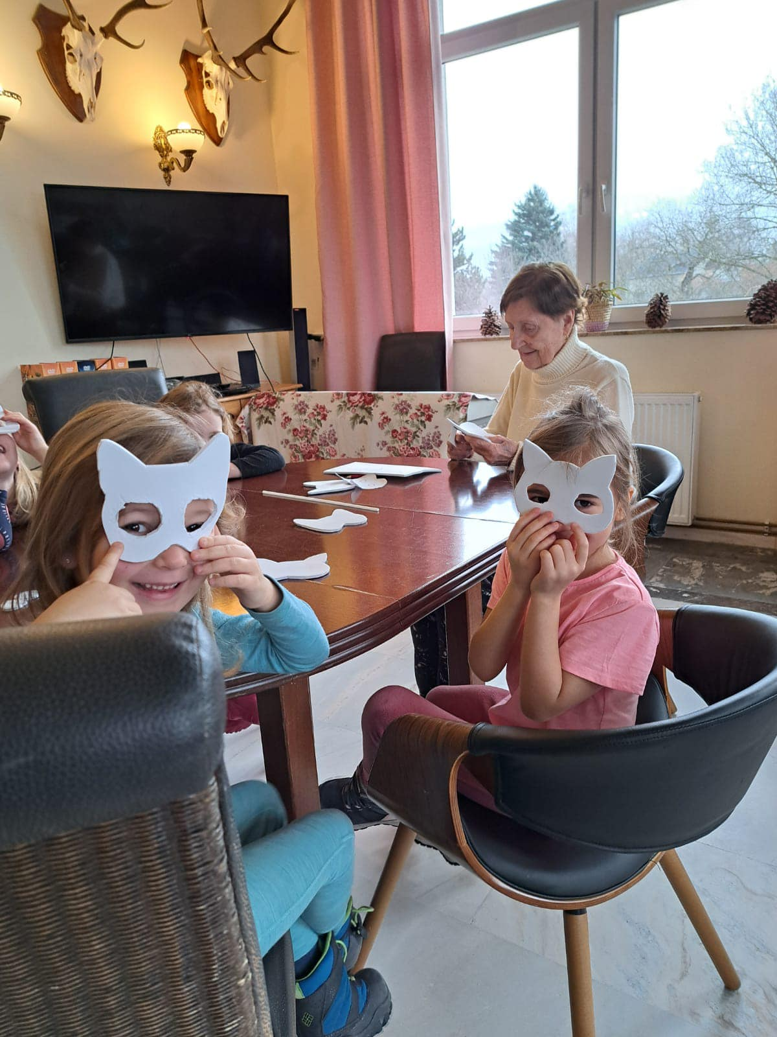

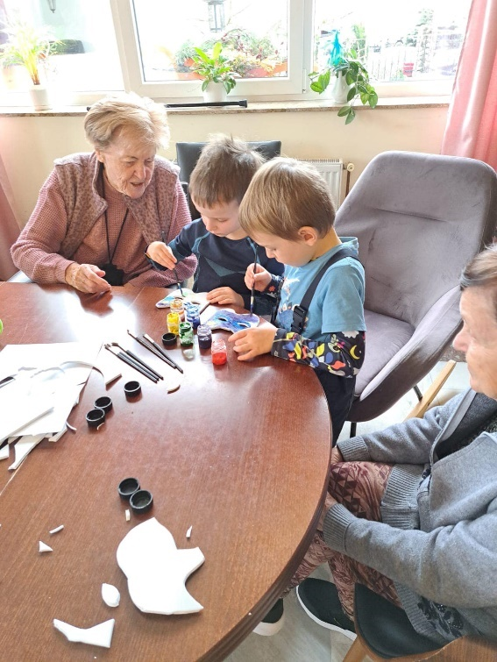

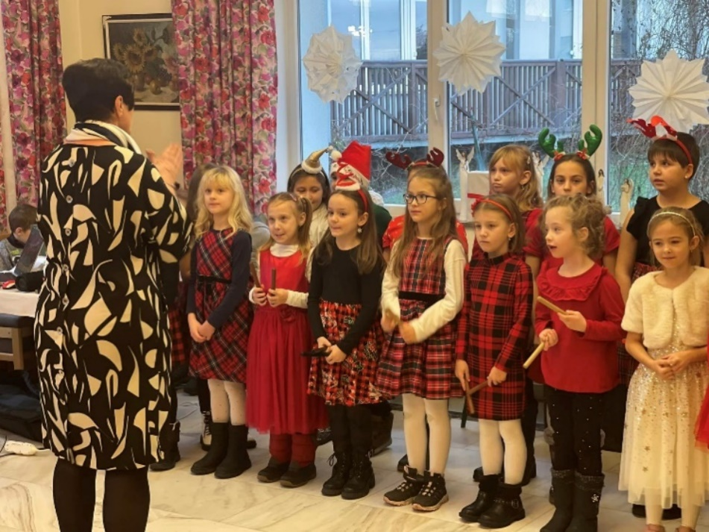
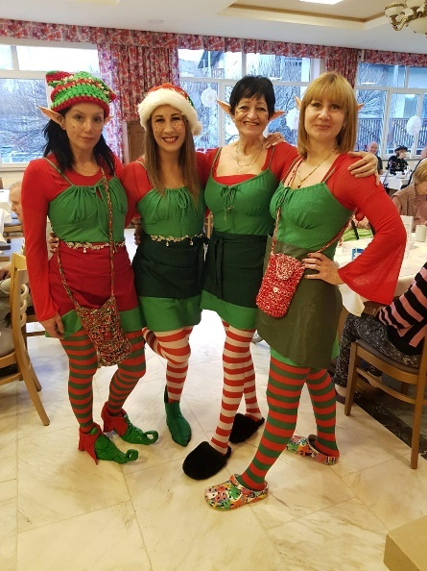
Vystoupení ZŠ Košťany

V předvánočním čase zavítaly k nám děti ze Základní školy Košťany. Nacvičily pásmo písniček, které rozezpívaly nejednoho přítomného seniora.
Velice děkujeme za nadšené klienty a budeme se těšit na shledání při dalších společných akcích, které jsme si při té příležitosti přislíbili.

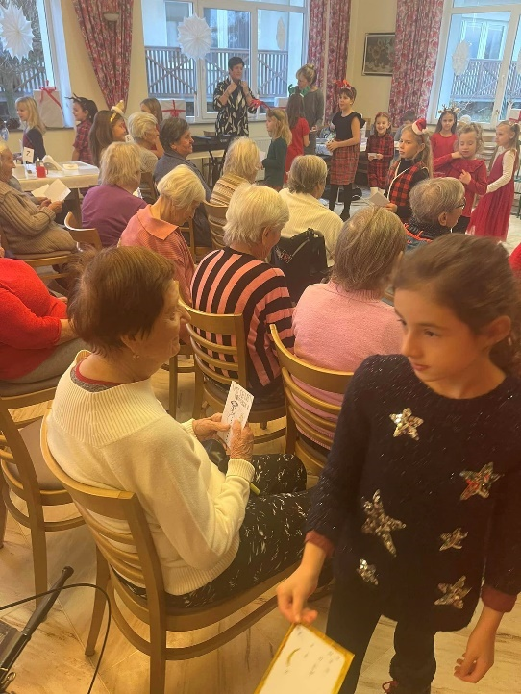
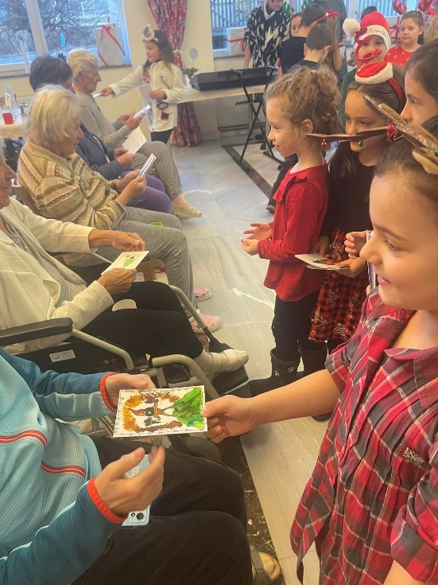

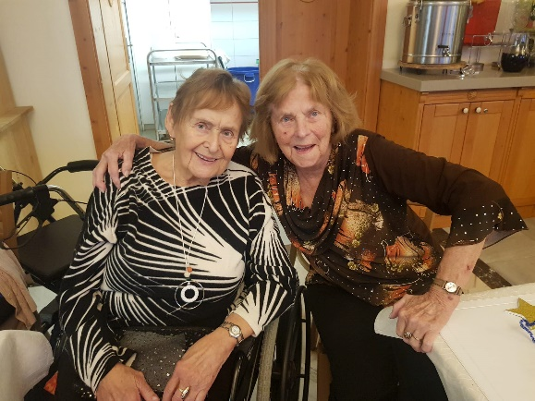
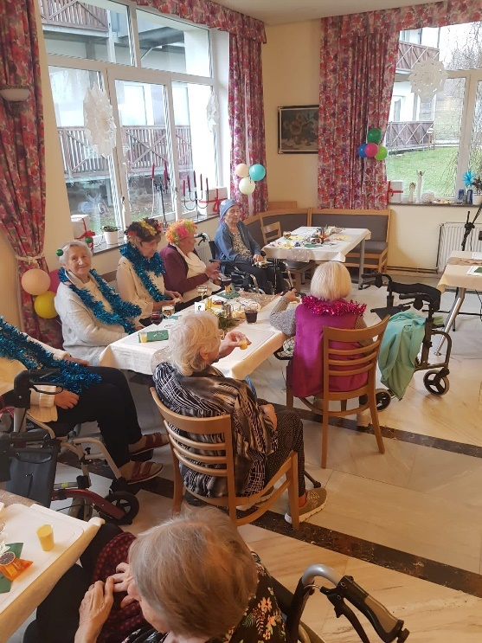

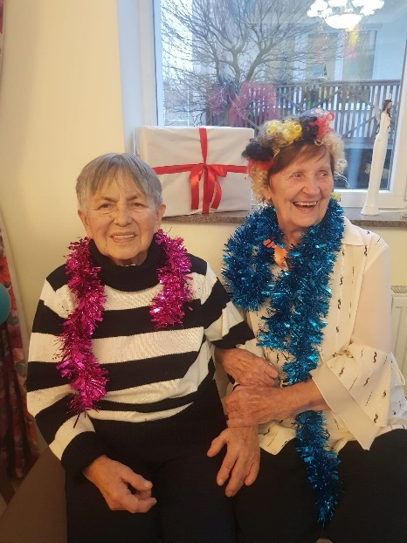
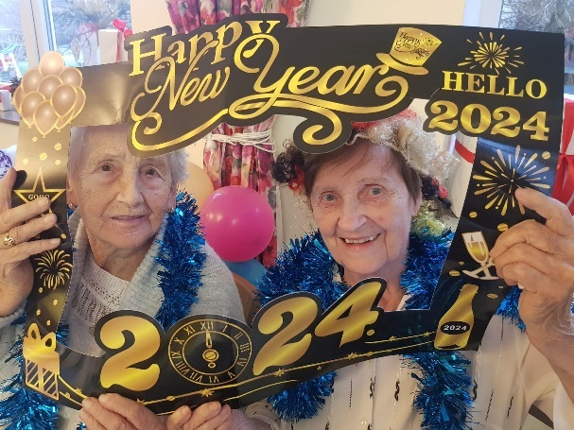
Silvestr a Nový rok
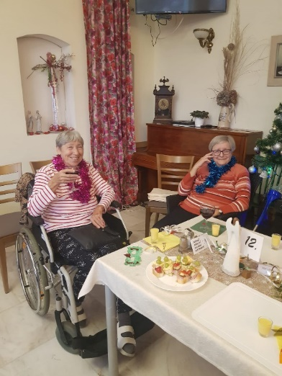
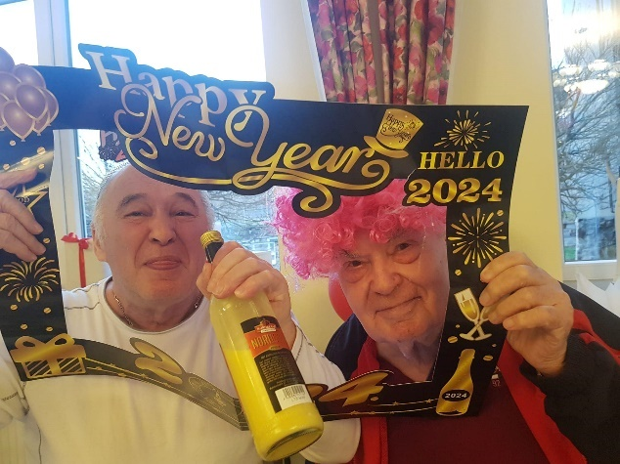
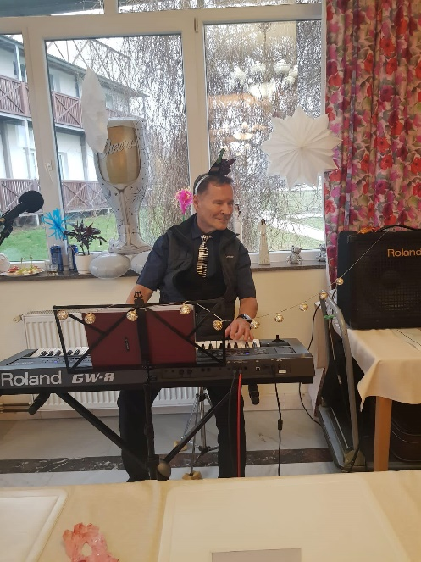

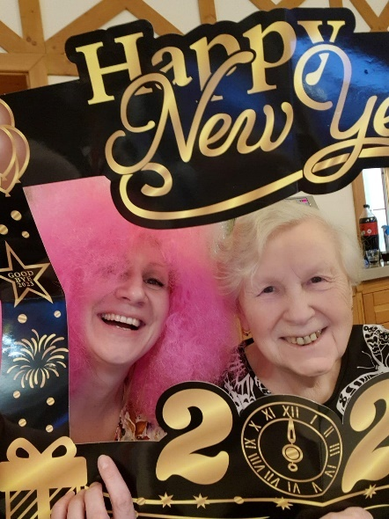
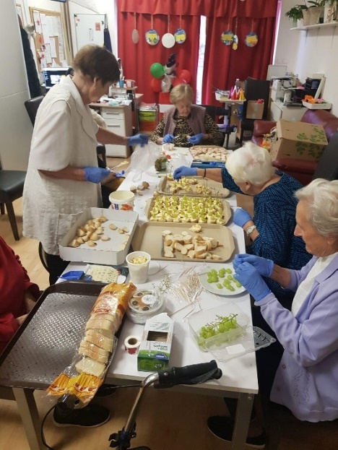

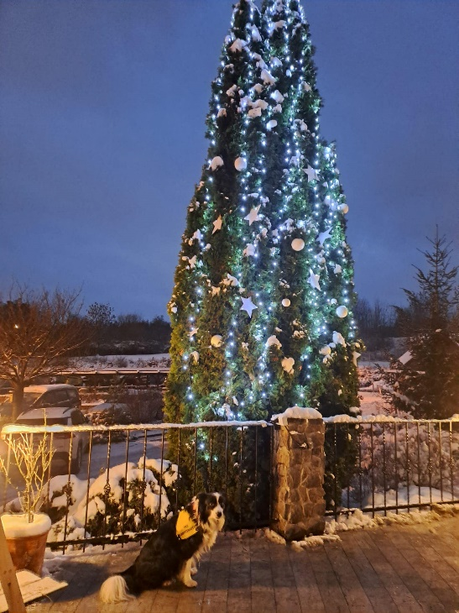
Rozsvícení Vánočního stromečku
Strom krásný, svařák voňavý, zima dokonalá, společnost nejlepší.. Považujeme advent za zahájený !
Slavnostní rozsvícení stromku v Domově pro seniory Pohoda.
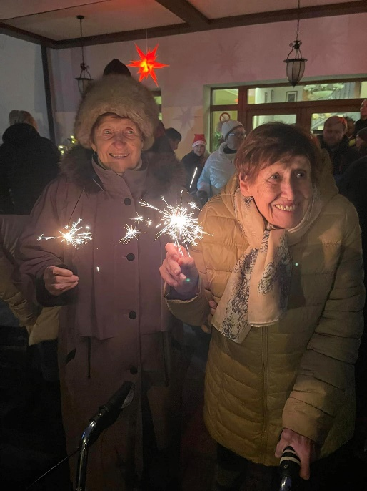
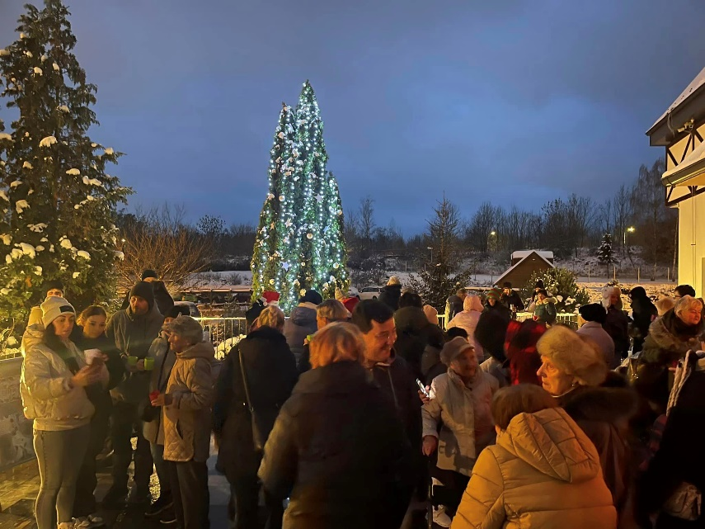
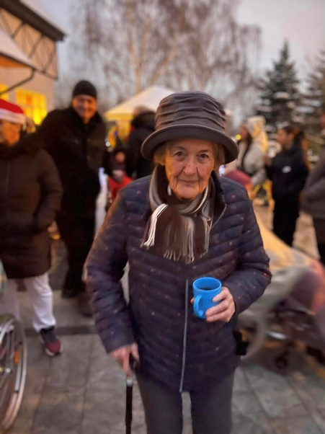
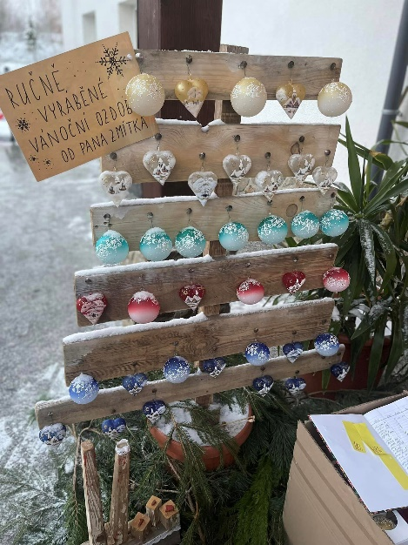
.

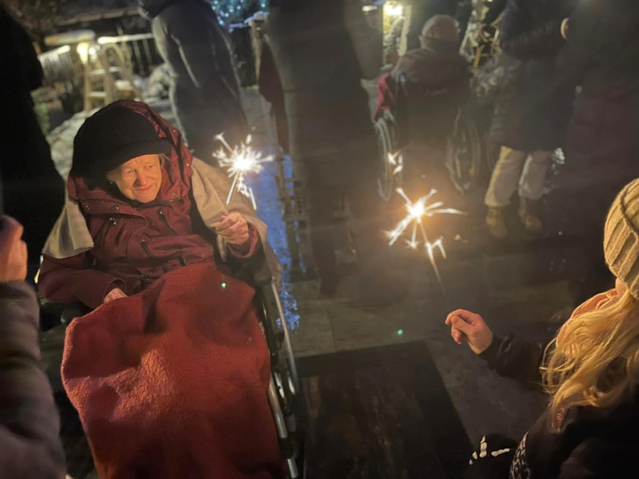

Výlety
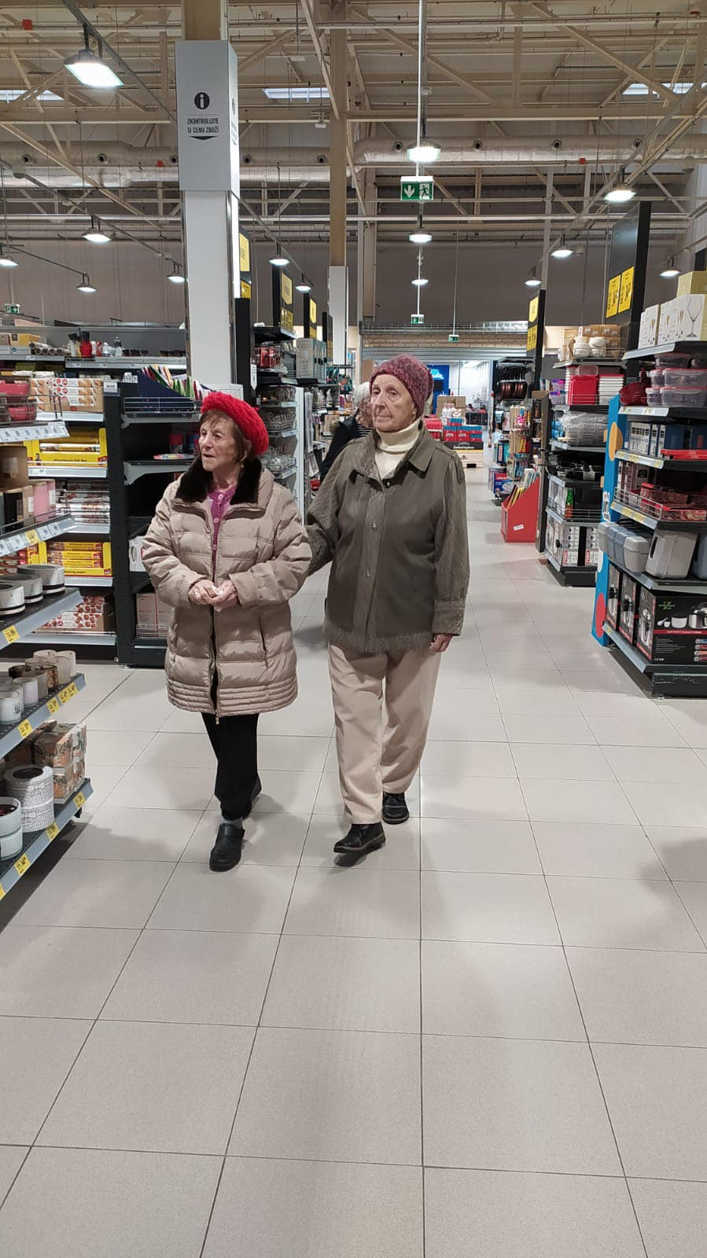
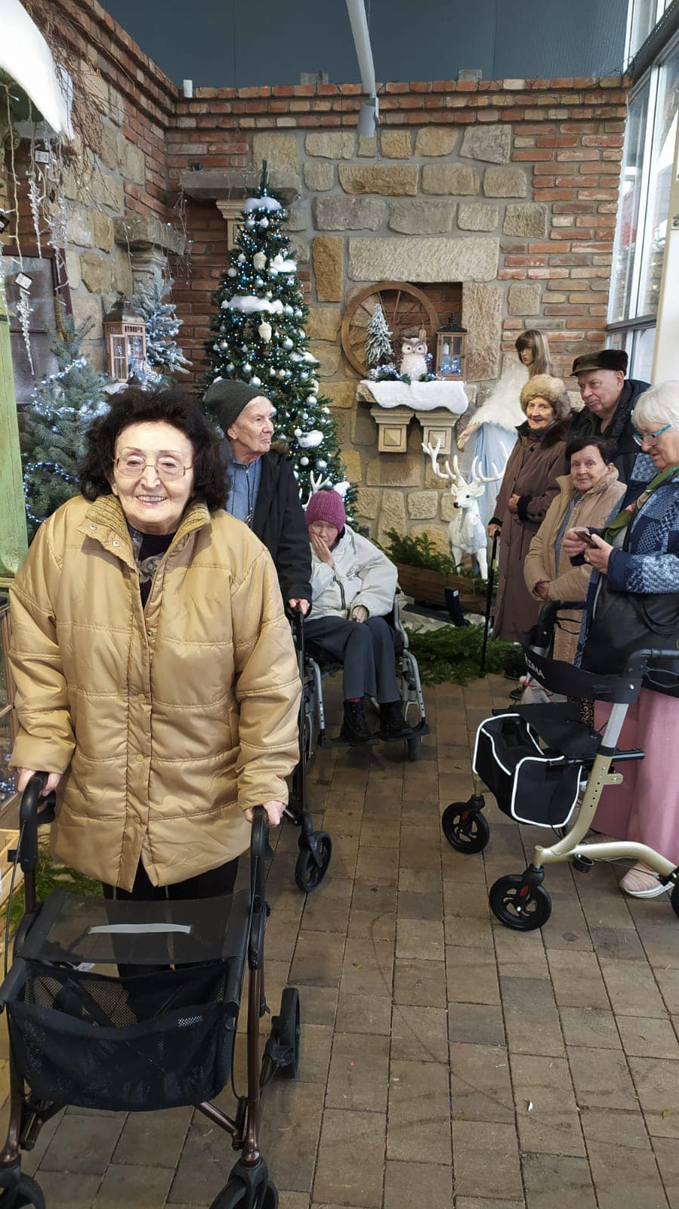
Zahradnictví Dvořák Nákupy Olympie

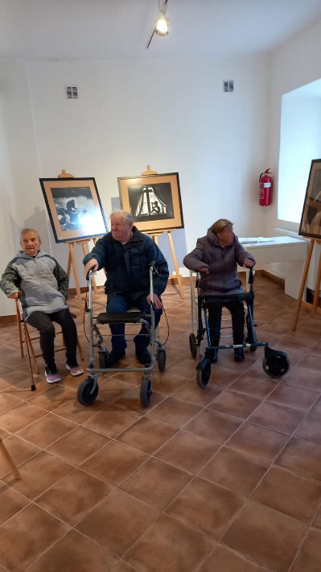
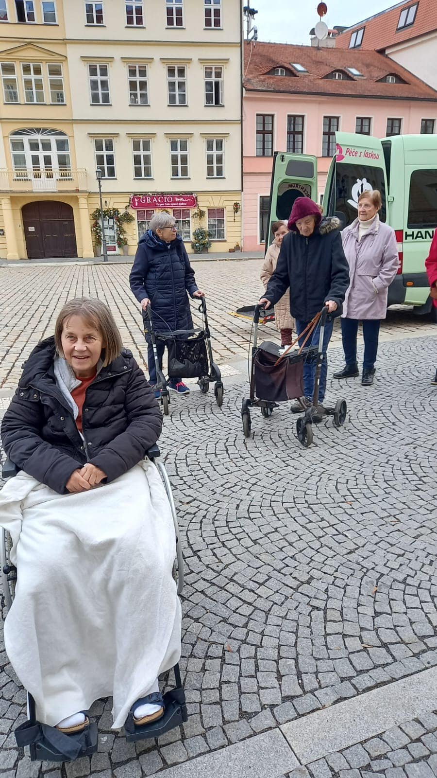
Muzeum Teplice Výstava Sáry Saudkové

Mikuláš a jeho družina
I letos se mohli klienti těšit na návštěvu sv. Mikuláše s družinou. Dárečky přinesli přímo na pokoje všech klientů. Bylo to veliké překvapení a dojetí, i slzička ukápla. Klientům připomněli dětství a ti si vzpomněli i na básničku pro Mikuláše. Radost byla veliká. Následovalo taneční odpoledne s Mikolášem, čertem a andělem´
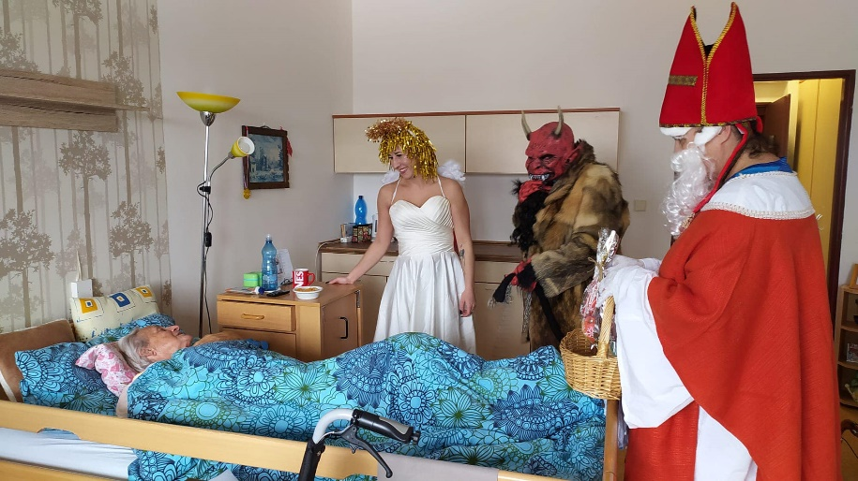
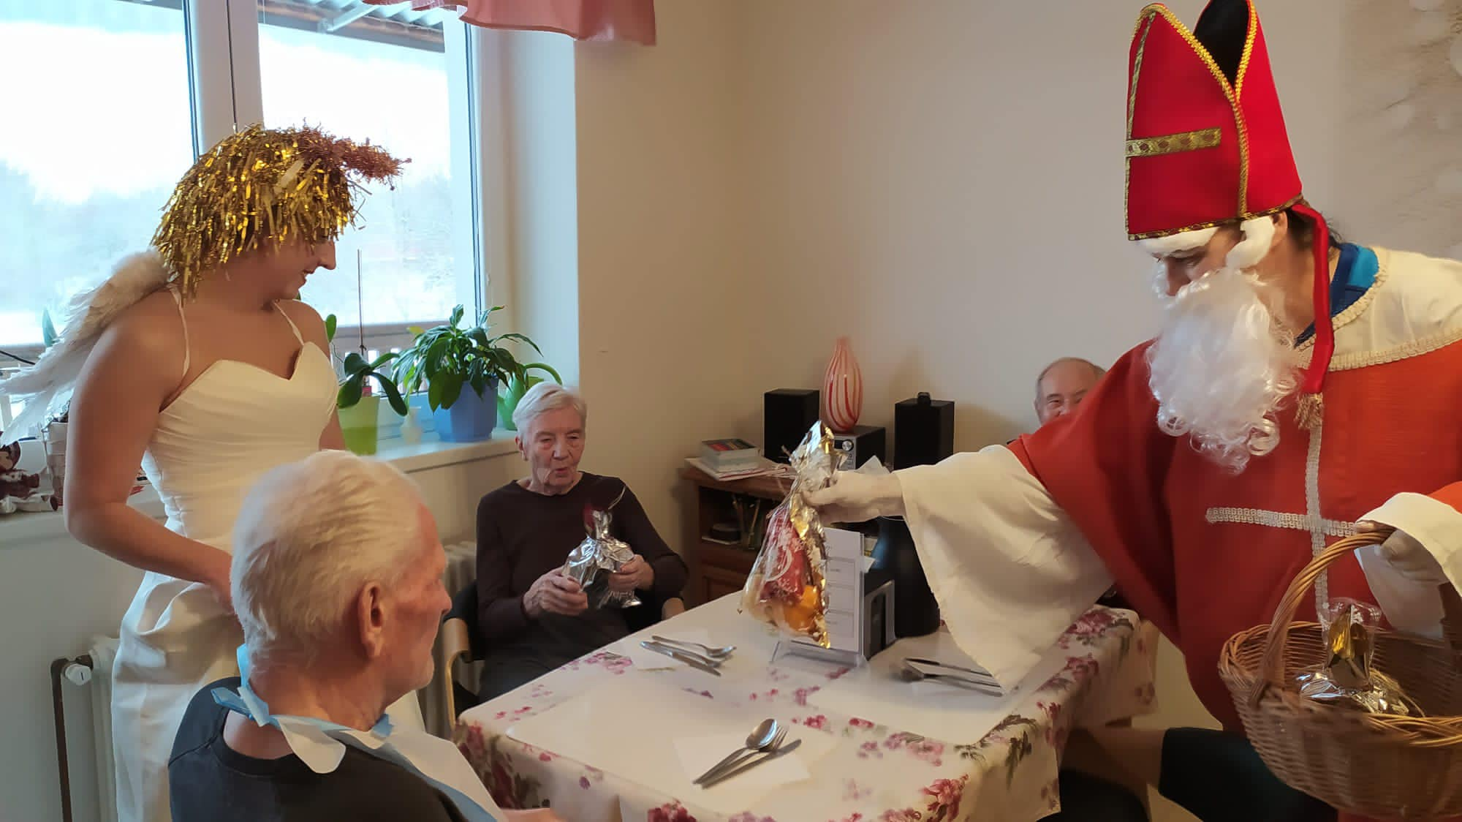
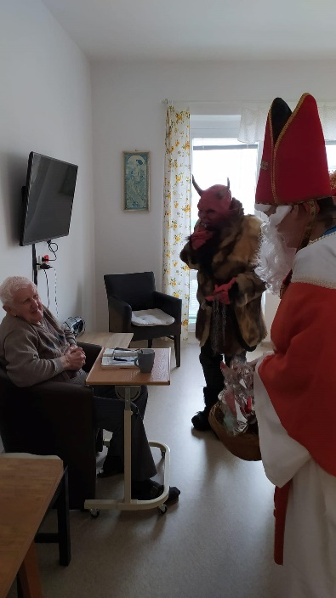
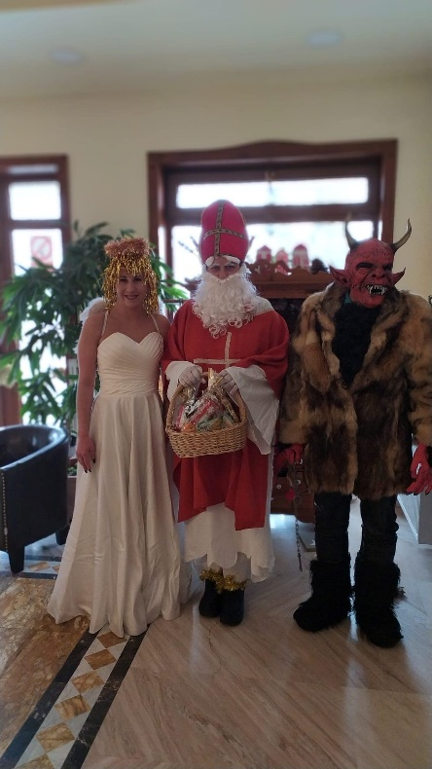

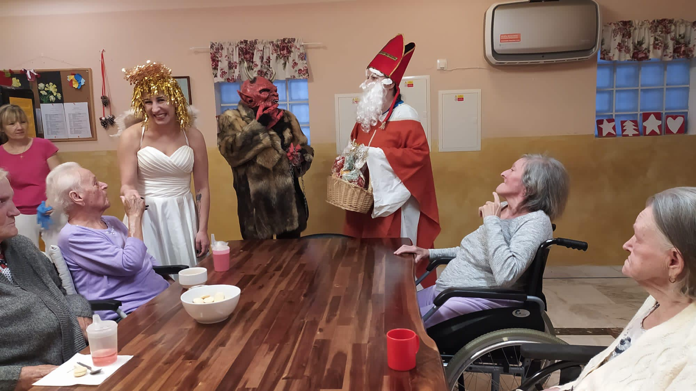

Vánoční večeře s rodinou
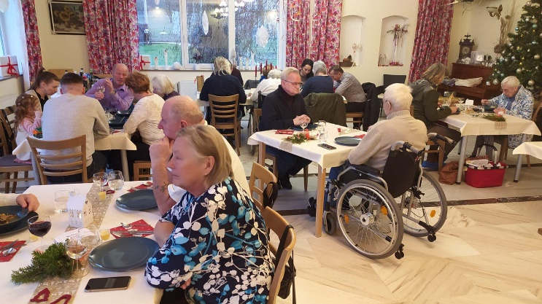
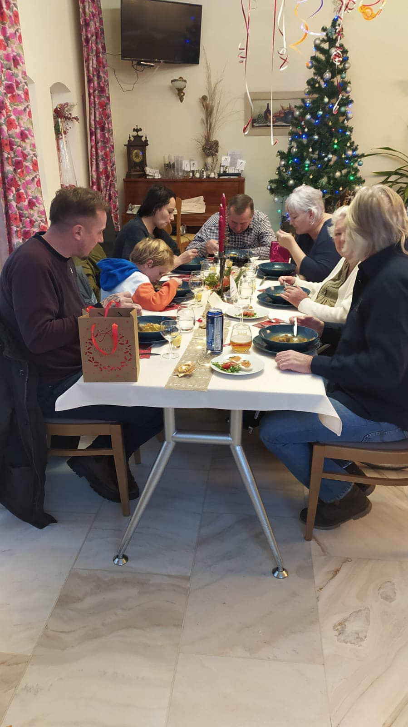
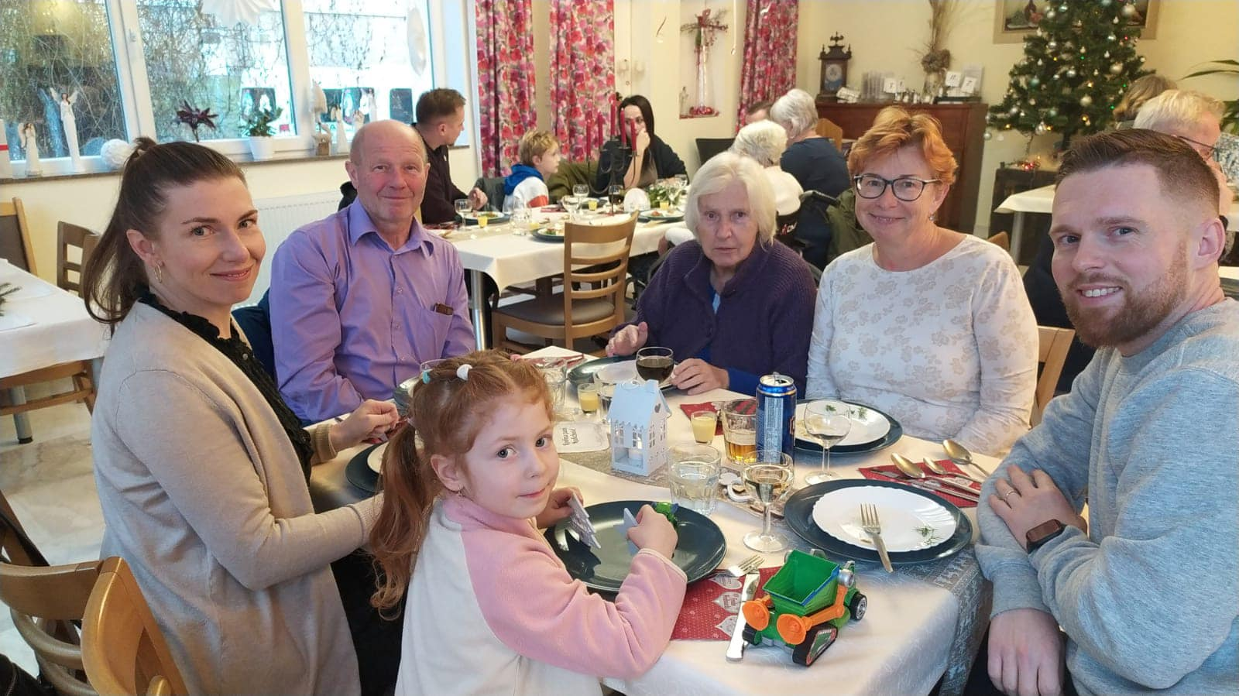
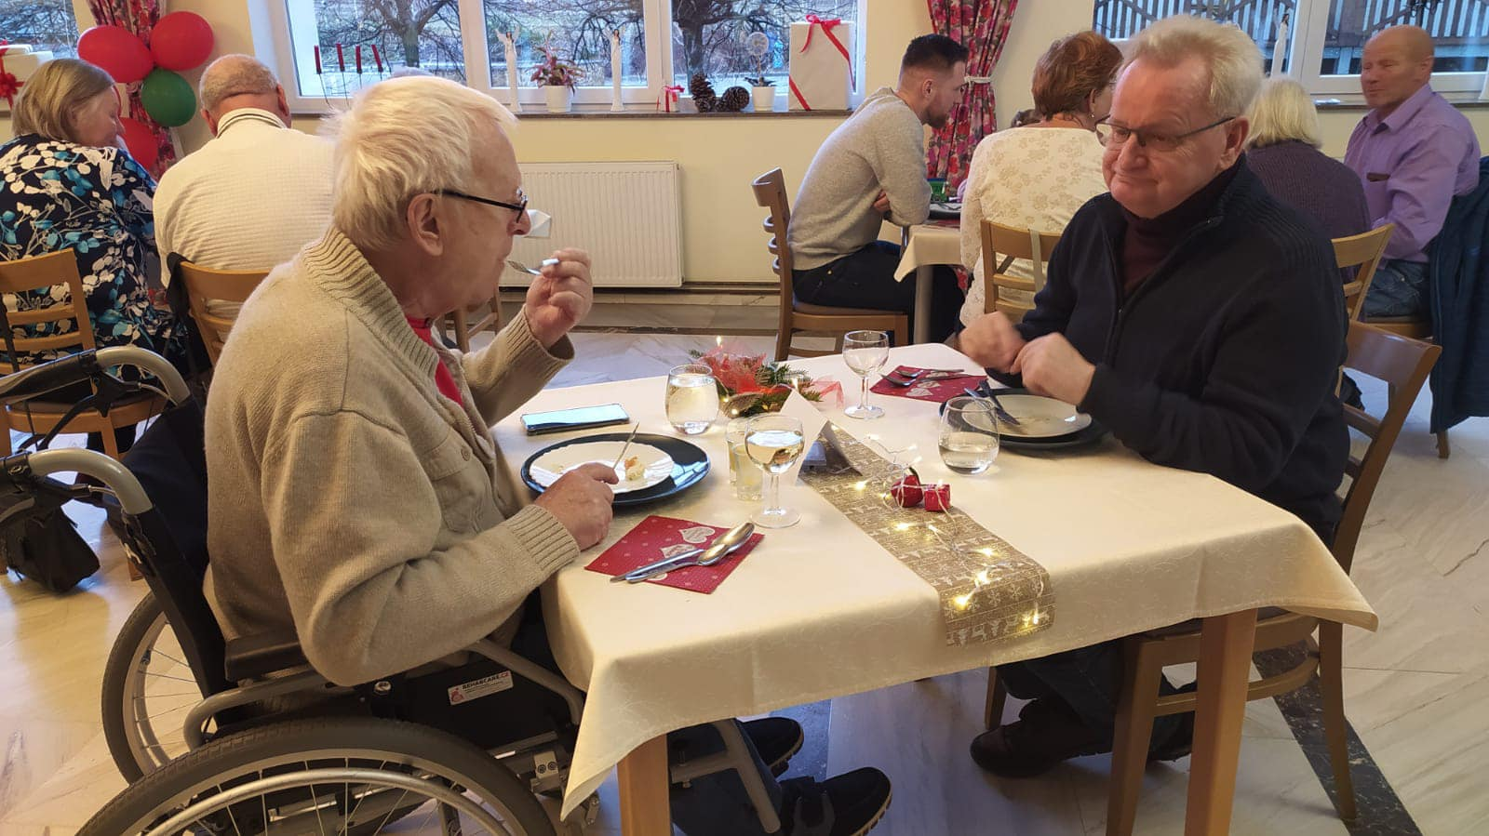
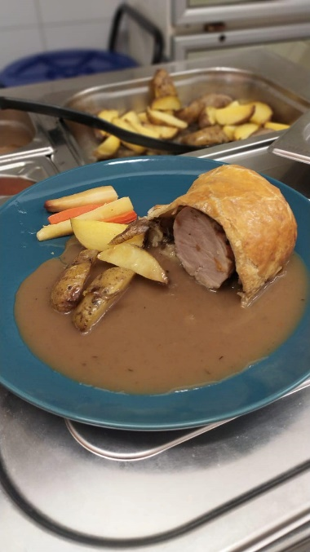
Vánoční večeře při svíčkách luxusní restaurace pro všechny. Pro starší občany, kteří vyžadují péči, je častokrát návštěva restaurace a možnost rodinné večeře velmi obtížná či dokonce nemožná. Proto Seniorcentrum Pohoda zajistí luxusní restauraci s obsluhou a několika-chodové menu přímo v domově. Společně s rodinou a přáteli, které si mohou pozvat, opět zažívají radost ze života ... Koukněte se na ty rozzářené tváře klientů .

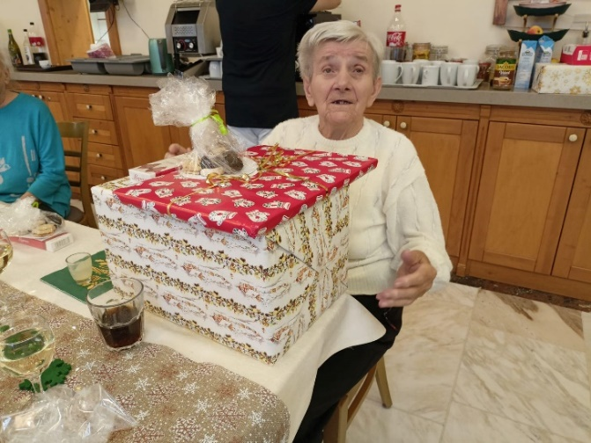
Vánoce
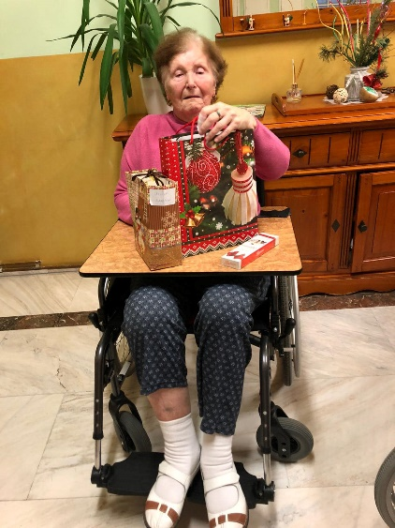
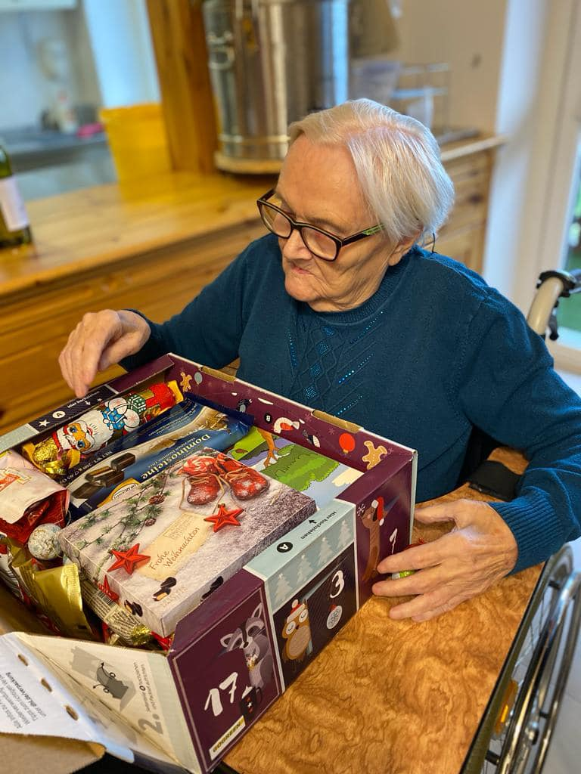
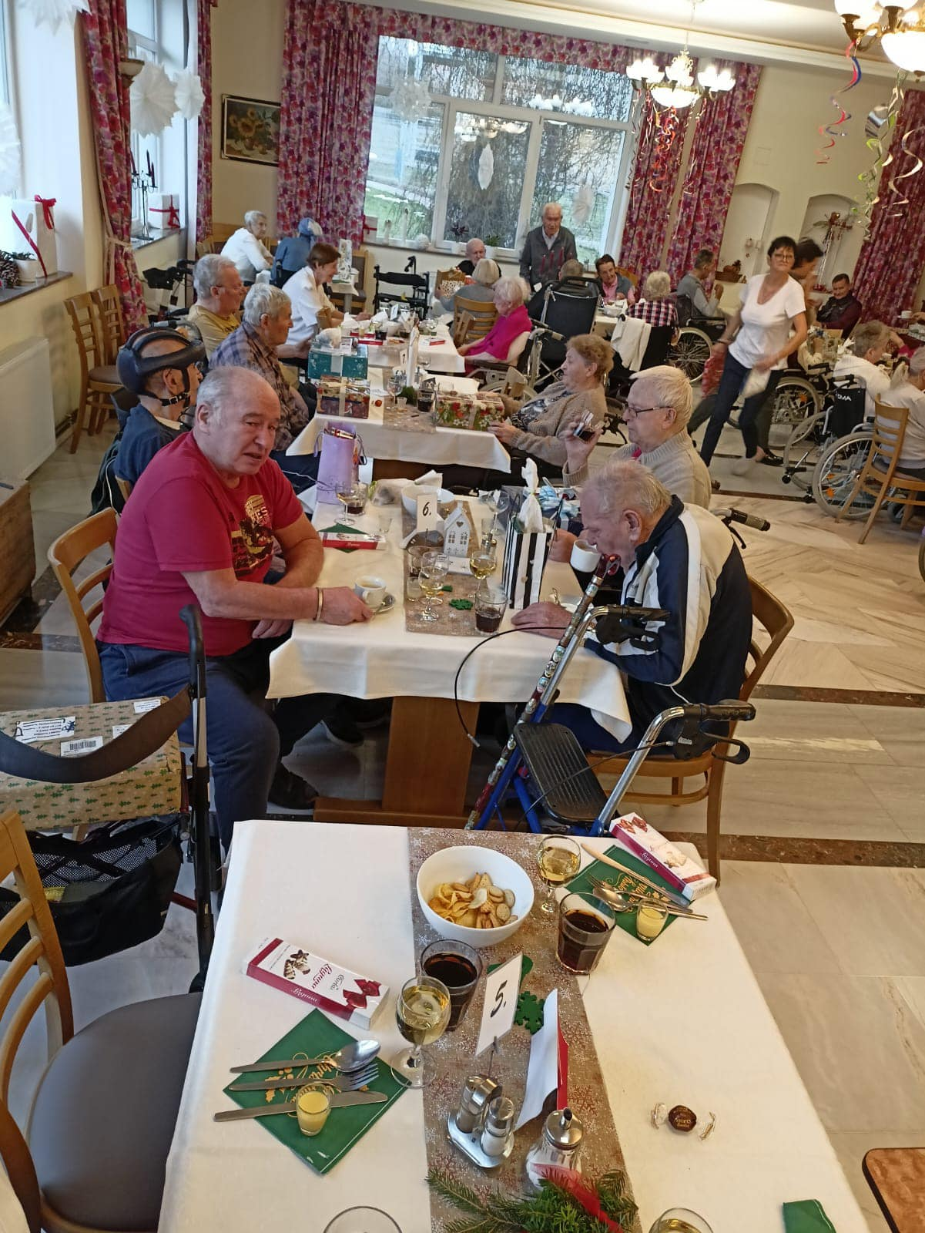
Už byl u nás Ježíšek. Dárků plný košíček. Rozdávání dárků po slavnostním obědě.
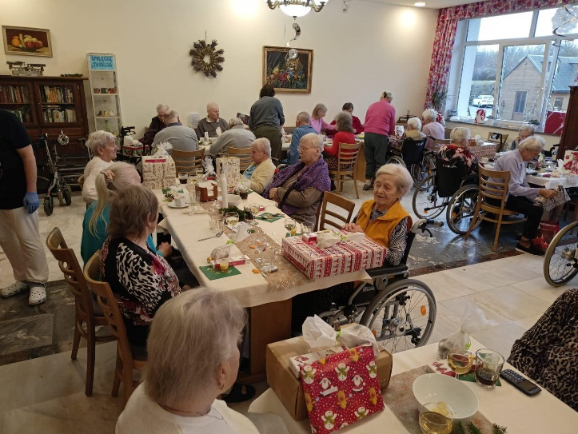

Oslavy narozenin v senior centru Pohoda
Všem našim oslavencům Hodně štěstí, zdraví, lásky, hlavně žádné starosti a vrásky. Hodně přátel a mnoho splněných snů a mnoho krásně prožitých dnů. Vše nejlepší přeje celé Seniorcentrum Pohoda
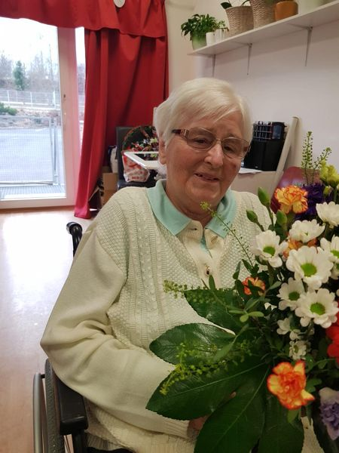
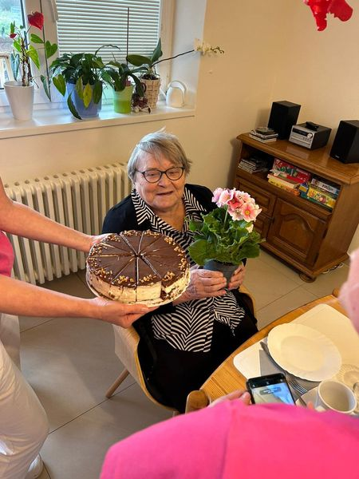
p. Šůsová p.Marek

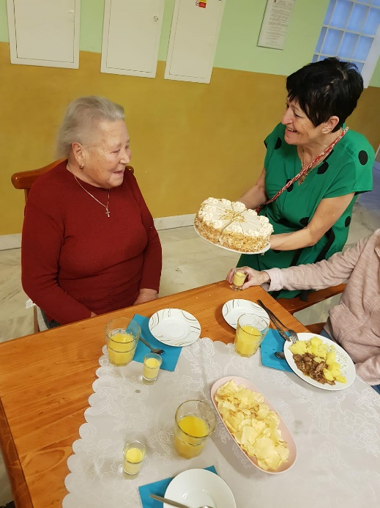
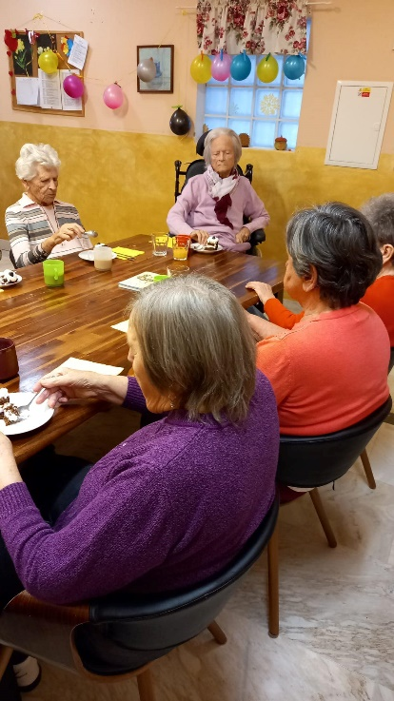

p.Volešáková p.Barth

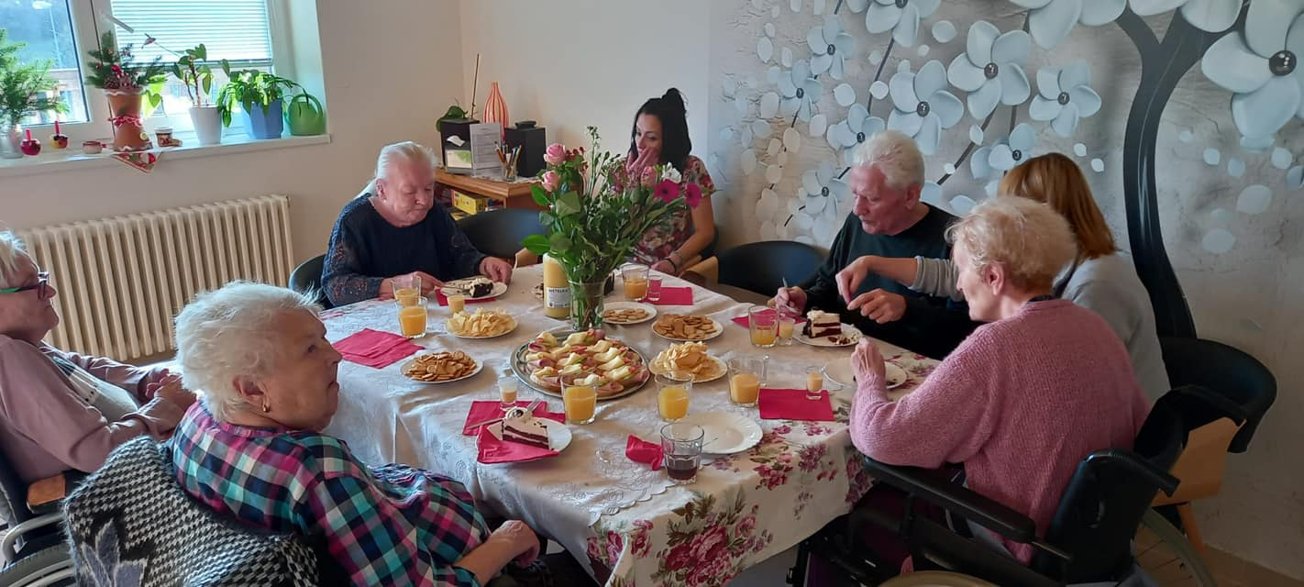
p.Zchiesche

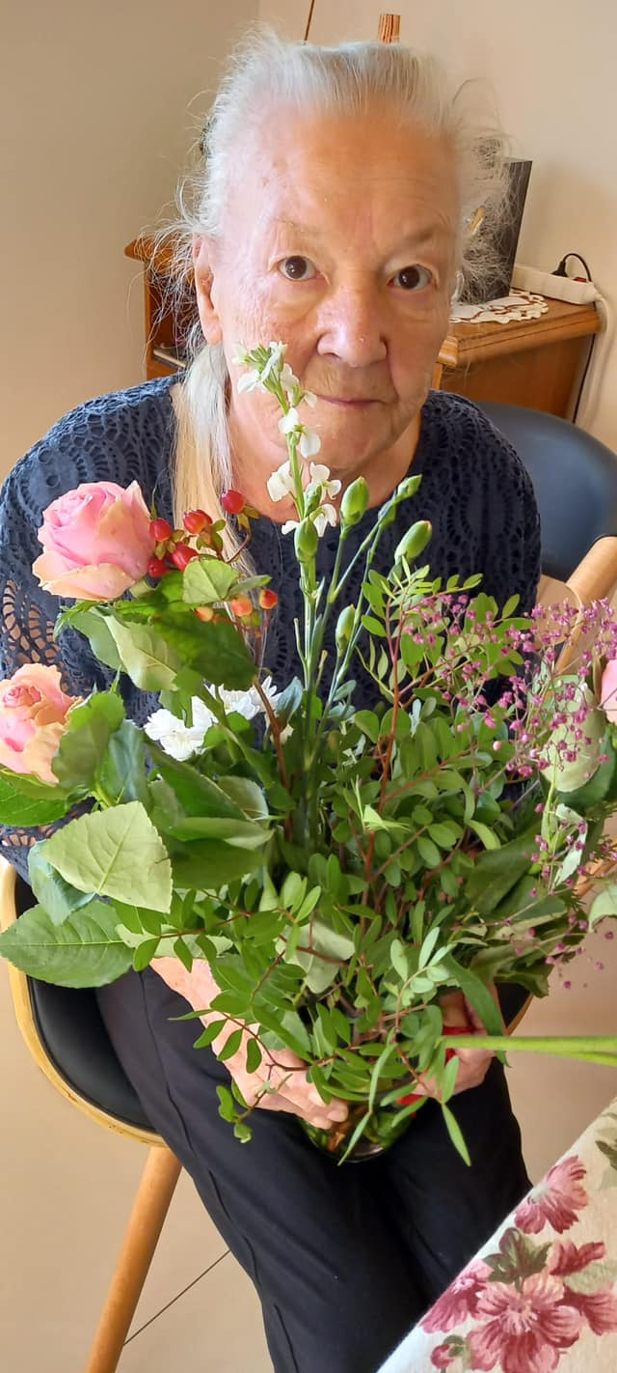
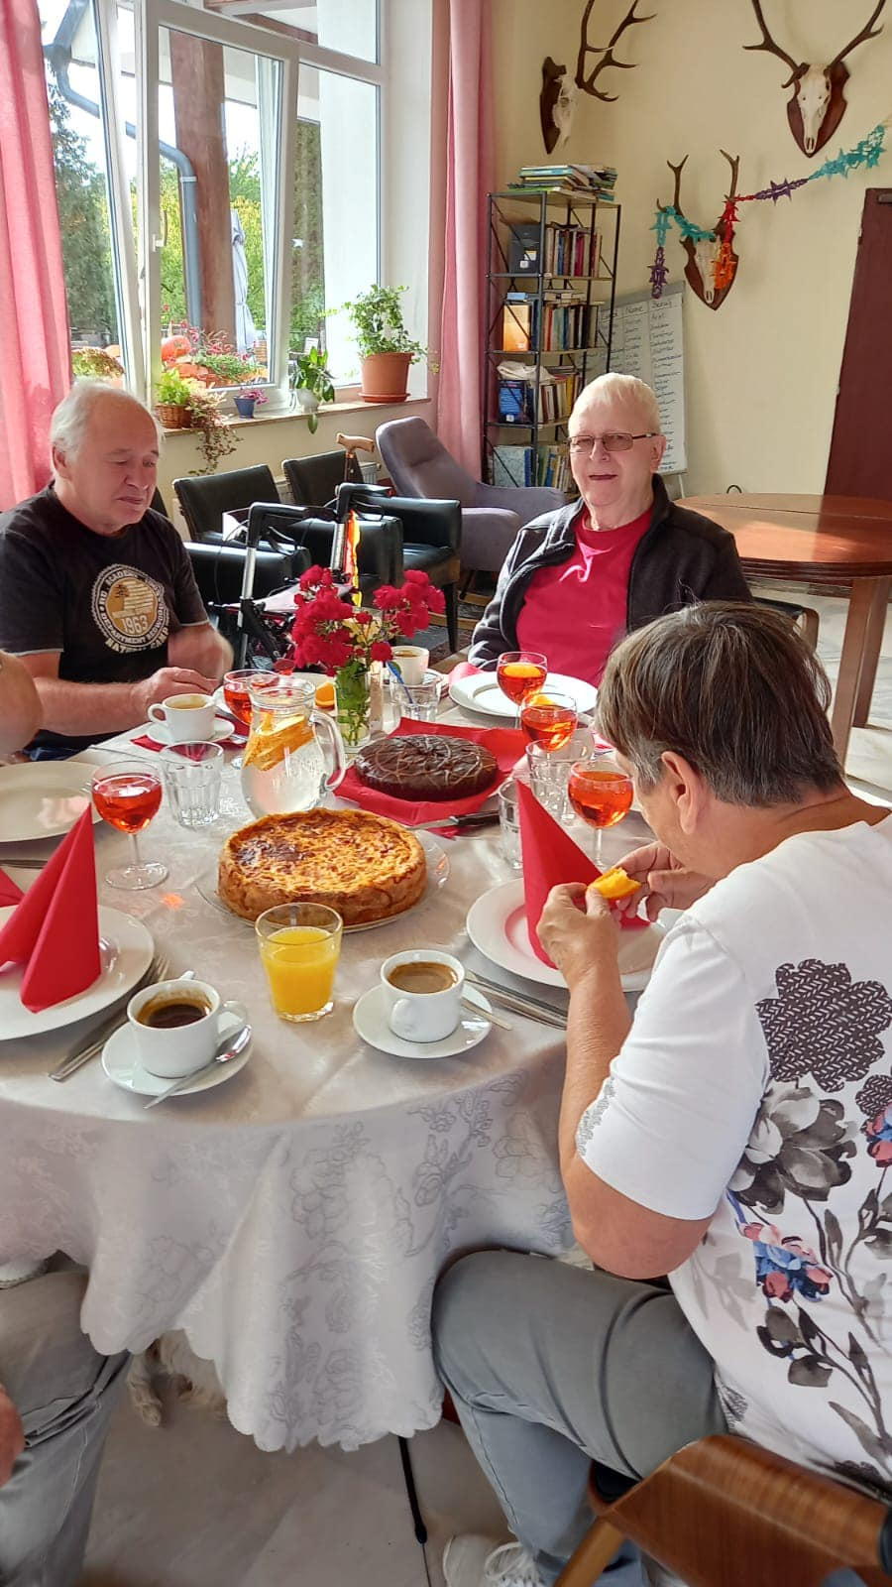
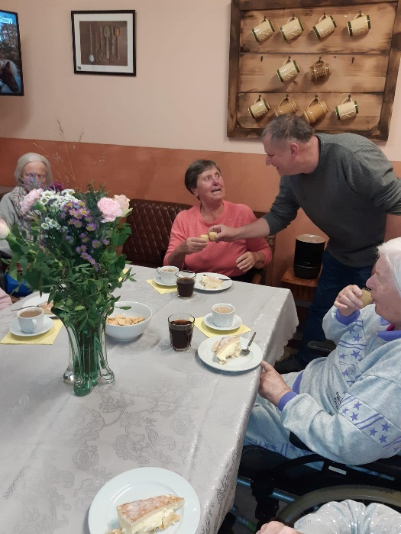

p.Wehner
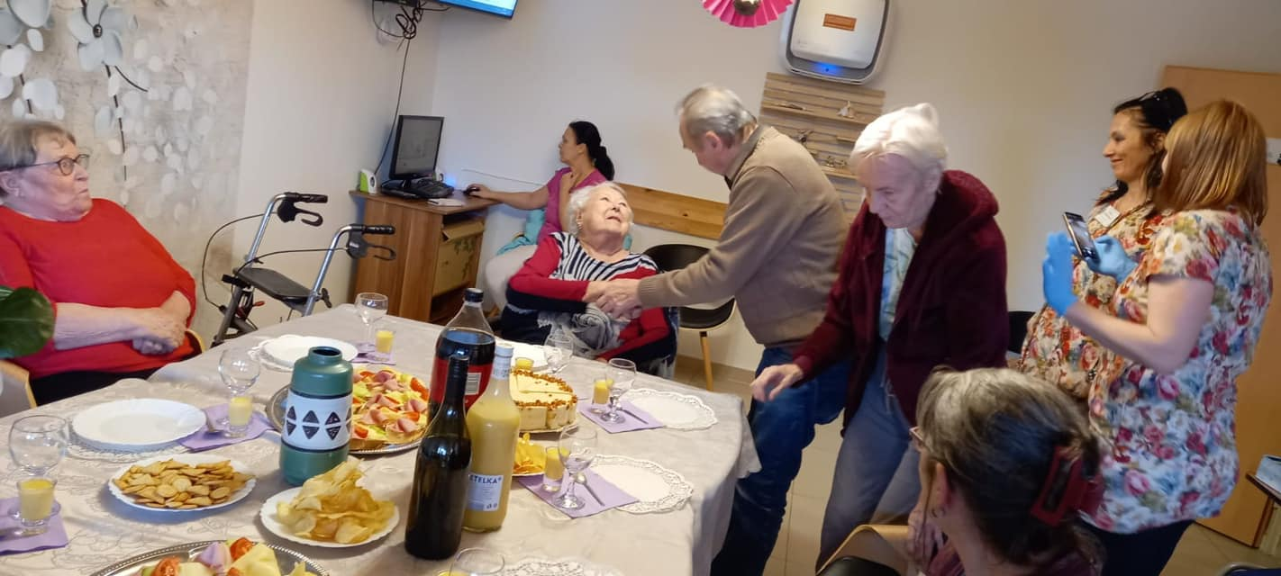

p.Horn

p.Kubínková

Jaké služby u nás najdete:
Stropní závěs na nácvik chůze
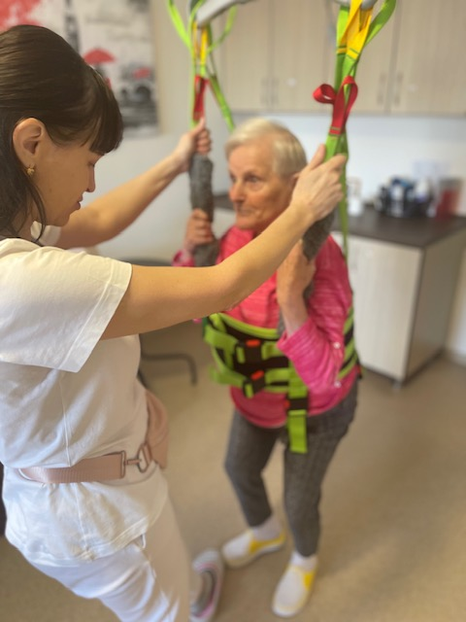
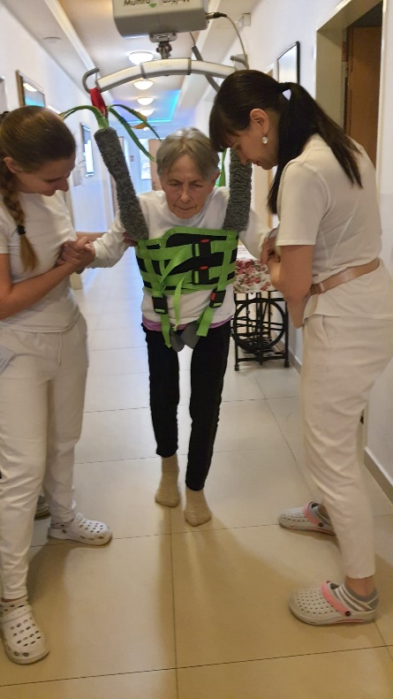
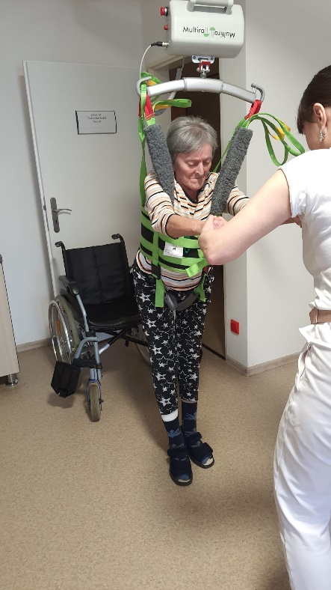
Stropní závěs na nácvik chůze. Pomocí tohoto přístroje se klienti s velice oslabeným pohybovým aparátem učí znovu jistě stát a chodit a to bez neustálé podpory rehabilitačních pracovníků. Ti budou mít čas sledovat a korigovat správný pohyb a chůzi klienta, aniž by se strachovali o jeho bezpečnost. Pomůcka zároveň ušetří fyzickou námahu personálu i klienta. Pro několik našich klientů je rehabilitace na stropním závěsu velký zážitek - po dlouhé době si mohou stoupnout a zažít opět pocit volnosti! Podívejte se, jakou radost z pohybu měly našeklientky.

.

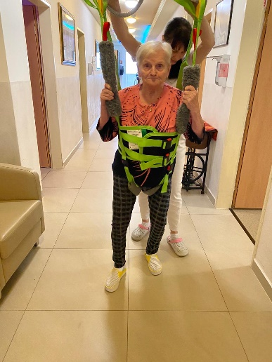

Zajímavosti z okolí
Jezero Barbora
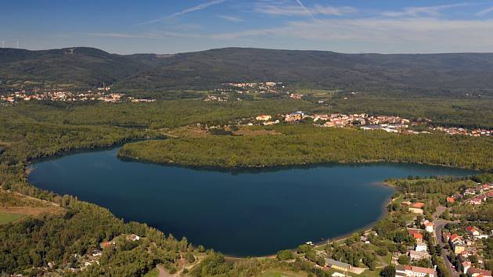
Lidé z Teplicka jí neřeknou jinak než „Barča". Jde o krásné jezero pod Krušnými horami severozápadně od Teplic. Voda v něm je jedna z nejčistších v kraji.

Zhruba třicet let je Barbora hojně využívaná rekreanty, plavci a milovníky přírody. Nebylo tomu, ale tak vždy. V roce 1957 byla v prostoru mezi Jeníkovem, Košťany a Hrobem zahájena činnost hnědouhelného lomu Barbora.
Lom Barbora byl založen v roce 1957, jako rozšíření sousedního lomu Otakar, který nedaleko Košťan fungoval už od roku 1926. Právě propojení obou malolomů dovolilo odtěžit uhlí v uceleném dolovém poli v délce až 1 000 m. Mocnost uhelné sloje dosahovala 12 až 16 m a byla uložena pod 25 až 45m vrstvou nadloží. Roční objemy skrývky činily zhruba 3 mil. m3, uhlí kolem 0,5 mil. t. Charakteristickým rysem zdejšího uhlí byl nízký obsah popela (do 15 %).
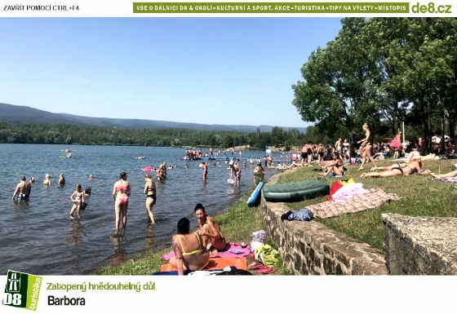
Lom Barbora čekala dlouhá budoucnost plán tzv. Velké Barbory. Na další rozšíření lomu, byť do značných hloubek, se musíme dívat optikou poloviny 60. let minulého století, kdy v Československu neexistovala jaderná energetika a chod energeticky náročného centrálně řízeného průmyslu spoléhal výhradně na uhlí. Prognóza Velké Barbory počítala s dalším postupem lomu, kde by vlivem zapadající uhelné sloje bylo nutné přemístit větší množství nadloží a nasadit výkonnější technologické celky. Reálnost této možnosti dokládá řada průzkumných hydrologických vrtů, které zkoumaly vliv případné stále hlubší těžby lomu Barbora na hladinu termálních vod v nedalekých Teplicích. Na jejich základě bylo vytyčeno ochranné pásmo termálních pramenů, do jehož vnějšího okraje zasahoval dobývací prostor Barbory. Povolená maximální hloubka byla na Barboře stanovena na 192,5 m n. m. Tím padly nejen plány velké varianty budoucí těžby, ale v roce 1973, kdy bylo dosaženo této maximální hloubky, byl ukončena báňský provozu na lomu Barbora ukončen.
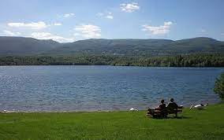

Zatopení
V roce 1974 se po ukončení těžebních prací čerpání důlních vod zastavilo a dno lomu se postupně zatápělo. Už následujícího roku se lom samovolně zaplavil do hloubky 60 m. Dno Barbory je široké 50 až 100 m, se zbytky bazální části uhelné sloje a jíly a štěrky zdejší vnitřní výsypky. Ještě v době aktivní báňské činnosti probíhala rekultivační výsadba na okolních výsypkách. V rámci lesnické rekultivace zde byly vysázeny topoly, břízy, olše, ale i javory, lípy, jasany a modříny. Řízená hydrická rekultivace zbytkové jámy začala v roce 1981 stabilizací vodní hladiny a vybudováním přepadu do nedalekého potoka Bouřlivec. Zároveň probíhaly rozsáhlé terénní úpravy, ozelenění břehů a další výsadba na plochách výsypek. Vzniklé dvě vodní plochy Otakar a Barbora jsou propojeny systémem přepadových zařízení. Voda přitékající ze zalesněných svahů Krušných hor protéká Otakarem až do Barbory. Kvalita vody tak přirozenými procesy dosahuje celoročně vynikající úrovně a od poloviny 80. let slouží ke koupání, sportovnímu potápění a rekreaci lidí ze širokého okolí. Po povodních v roce 2002, kdy přívalové deště vylily vodu z přeložky koryta potoka Bouřlivec do nádrže Otakar, nebyl přítok z Bouřlivce obnoven a obě vodní plochy jsou zásobovány už jen přítoky z vlastního povodí.
První monitorování kvalitativních parametrů vody v zatopeném lomu Barbora proběhlo už v polovině 80. let. Poslední dvě desetiletí se vývoj kvality vody sleduje pravidelně dvakrát ročně „Odebíráme vzorky nejen na hladině, ale v celém hloubkovém profilu včetně přítoku a odtoku.
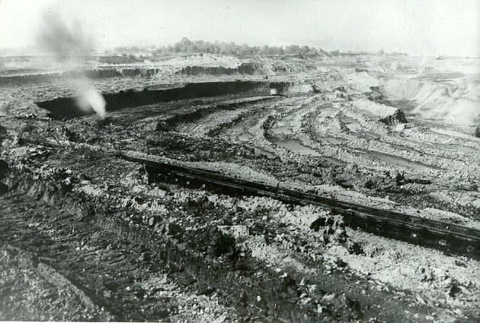

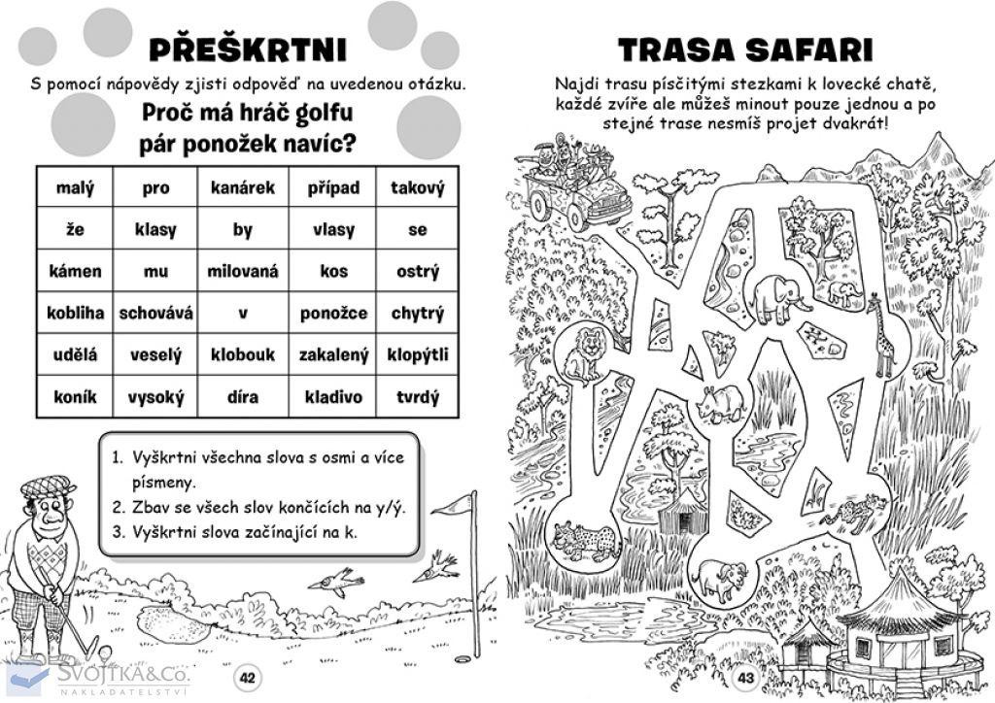
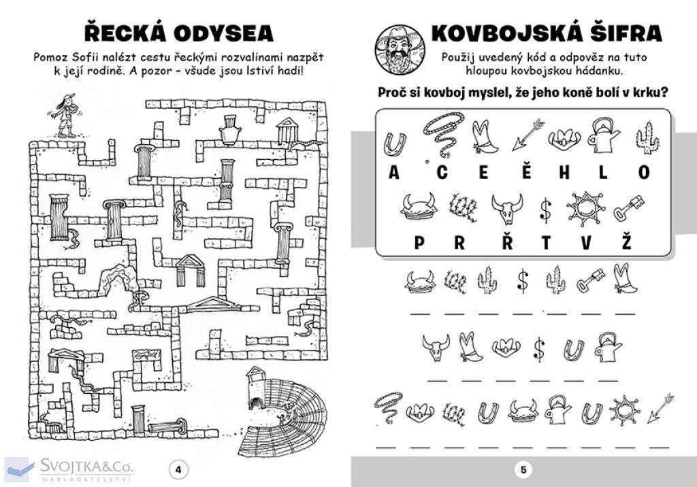
VTÍPKY
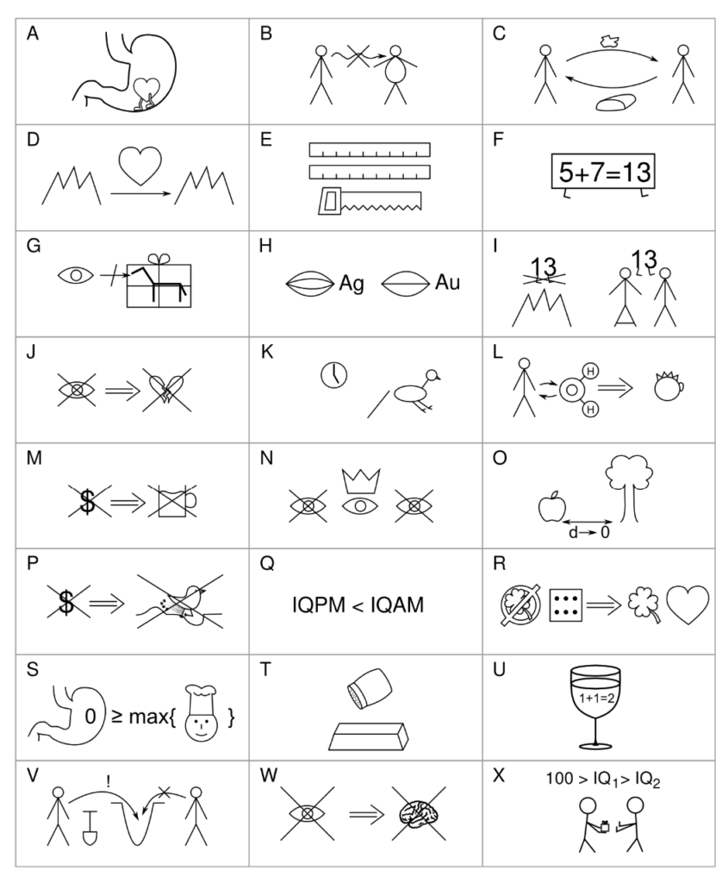

Řešení
- Láska prochází žaludkem. B. Sytý hladovému nevěří. C. Ty na mne chlebem, já na tebe kamenem. D. Láska hory přenáší. E. 2x měř, jednou řež. F. Lež má krátké nohy. G. darovanému koni na zuby nekoukej. H. Mluviti stříbro, mlčeti zlato. I. Neštěstí nechodí po horách, ale po lidech. J. Co oči nevidí, srdce netrápí. K. Raní ptáče dál doskáče. L. Tak dlouho se chodí pro vodu, až se ucho utrhne. M. Bez peněz do hospody nelez. N. Jednooký mezi slepými králem. O. Jablko nepadá daleko od stromu. P. Zadarmo ani kuře nehrabe. Q. Ráno moudřejší večera. R. Neštěstí ve hře, štěstí v lásce. S. Hlad je nejlepší kuchař. T. Sůl nad zlato. U. Ve víně je pravda. V. Kdo jinému jámu kopá, sám do ní padá. W. Sejde z očí, sejde z mysli. X. Hloupý kdo dává, hloupější kdo nebere.
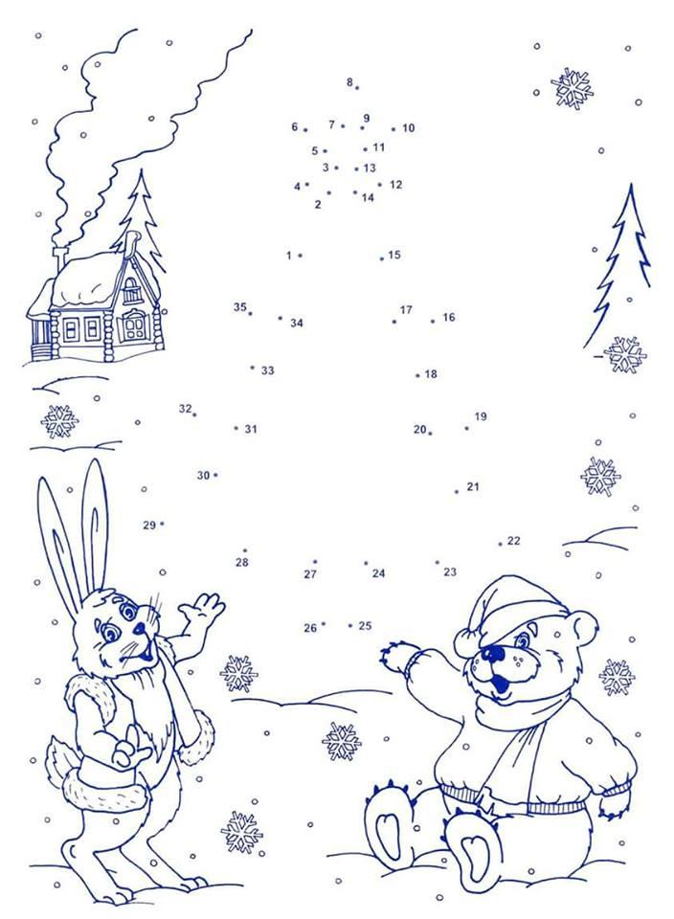

ZÁVĚREM

Milí přátelé a příznivci našeho Seniorcentra,
Byla bych moc ráda, kdybyste mi Vy, naši klienti, s tvorbou Pohodového zpravodaje pomohli. Máte-li nějaký příběh, historku, vzpomínku nebo byste rádi komentovali aktuální dění v našem Domově, neváhejte se na mě obrátit. Pohodové noviny jsou hlavně pro Vás a o Vás, takţo jakákoliv Vaše tvorba, byť jen kraťoučký článek, bude velkým přínosem. Tak se nebojte se, nestyďte se a hurá do toho!
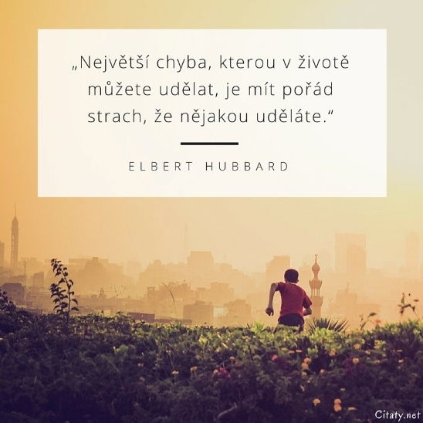

Přeji Vám příjemnou zábavu při čtení Pohodových Novin, krásný Nový rok Vám všem.
Sociální pracovnice Jaroslava Čulíková Dis.

